Міністерство освіти і науки України
Харківський національний університет радіоелектроніки

Факультет Комп’ютерних наук
(повна назва)
Кафедра Системотехніки
(повна назва)

АТЕСТАЦІЙНА РОБОТА
Пояснювальна записка
Рівень вищої освіти другий (магістерський)
(рівень вищої освіти)
Інструментальні засоби розробки геоінформаційнихмоделей_______
муніципального призначення
(тема)

Виконав:
студент 2 курсу, групиІТПм-18-1__________
Реуцький І. Ю.
(прізвище, ініціали)
Спеціальність122 Комп’ютерні науки
(код і повна назва спеціальності)
Тип програми освітньо-професійна_______
(освітньо-професійна або освітньо-наукова)
Освітня програма Інформаційні технології проектування
(повна назва освітньої програми)

Керівник проф. Вишняк М.Ю.
(посада, прізвище, ініціали)

Допускається до захисту

Зав. кафедри СТ ___________ Гребеннік І.В.
(підпис) (прізвище, ініціали)

2019 р.
Харківський національний університет радіоелектроніки

Факультет_Комп’ютерні науки________________________________________
Кафедра Системотехніки____________________________________________
Рівень вищої освіти_____________другий (магістерський)________________
Спеціальність ________________122 Комп’ютерні науки______________________
(Код і повна назва)
Тип програми ____________________освітньо-професійна_______________________
(освітньо-професійна або освітньо-наукова)
Освітня програмаІнформаційні технології проектування_________________
(повна назва)

ЗАТВЕРДЖУЮ:
Зав. кафедри ______________
(підпис)
«_____»________________ 20 ___ р.

ЗАВДАННЯ
НА АТЕСТАЦІЙНУ РОБОТУ
студентові___________Реуцькому Ігорю Юрійовичу________________________________________________
(прізвище, ім’я, по батькові)

1. Тема роботи (проекту) ___Інструментальні засоби розробки геоінформаційних моделей муніципального призначення__________________________
_____________________________________________________________________________
затверджена наказом по університету від "__" _________20___ р. № __________________
2. Термін подання студентом роботи до екзаменаційної комісії _18_ __грудня _2019 р.
3. Вихідні дані до роботи __________Перелік використовуваних програмних засобів:____
ОС Microsoft Windows 10, середовище розробки геоінформаційних моделей QGIS,Erwin, IBMRationalRose, СУБД PostgreSQL____________________________________
_____________________________________________________________________________
_____________________________________________________________________________
_____________________________________________________________________________
4. Перелік питань, що потрібно опрацювати в роботі) _______________________________
4.1 Вступ; 4.2 Аналіз предметної області; 4.2.1 Особливості менеджменту в малих містах; 4.2.2 Особливості застосування та розробки ГІС в муніципальному менеджменті;4.2.3 Види геоінформаційних моделей даних в ГІС; 4.2.4Інструментальні засобі розробки геоінформаційних моделей; 4.3Постановка задачі дослідження; 4.3.1Постановка задачі; 4.3.2Планування дослідження; 4.4Проведення експериментальних досліджень та їх стислий аналіз; 4.4.1 Вибір геоінформаційних інструментальних засобів для реалізації геоінформаційних моделей муніципального призначення за допомогою експертних методів; 4.4.2 Вибір CASE-засобів для реалізації геоінформаційних моделей муніципального призначення за допомогою експертних методів;4.5Практична реалізація геоінформаційних моделей муніципального призначення малих міст; 4.5.1Моделювання особливостей розробки геоінформаційних моделей муніципального призначення; 4.5.2Вихідні дані до роботи; 4.5.3Розробка картографічної основи геоінформаційних моделей муніципального призначення на прикладі міста Куп’янська; 4.5.4Розробка геопорталу та тестування його функцій; 4.6 Висновки____________________________________________
5. Перелік графічного матеріалу із зазначенням креслеників, плакатів, комп’ютерних ілюстрацій___Схема інформаційного ядрамуніципальної геоінформаційної системи міста; Функціональна схема компонентівмуніципальної геоінформаційної системи; Головна діаграма використання для системи функціонування муніципальної геоінформаційної системи; Діаграма класів системи «Міська рада»; Контекстна діаграма процесу «Розробка геоінформаційної моделі муніципального призначення»;Діаграма діяльності системи при розробці геоінформаційної моделі муніципального призначення._____________________________________________________________________________
_____________________________________________________________________________
_____________________________________________________________________________

6. Консультанти розділів роботи (проекту)

Найменування  розділу | Консультант  (посада, прізвище, ім’я, по батькові) | Позначка консультанта  про виконання розділу
Найменування  розділу | Консультант  (посада, прізвище, ім’я, по батькові) | підпис | дата
Спеціальна частина | проф. Вишняк М.Ю.

КАЛЕНДАРНИЙ ПЛАН
№ | Назва етапів роботи | Термін  виконання етапів роботи | Примітка
 | Отримання завдання до атестаційної роботи | 04.11. 2019
 | Аналіз предметної області | 07.11. 2019
 | Постановка задачі дослідження | 11.11. 2019
 | Проведення експериментальних досліджень та їх стислий аналіз | 13.11. 2019
 | Моделювання особливостей розробки геоінформаційних моделей муніципального призначення | 18.11. 2019
 | Практична реалізація геоінформаційних моделей муніципального призначення малих МІСТ | 26.11. 2019
 | Оформлення пояснювальної записки | 29.11. 2019
 | Подача атестаційної роботи на перевірку | 04.12. 2019
 | Підготовка доповіді до захисту | 06.12.2019
 | Захист атестаційної роботи | 18.12.2019

Дата видачі завдання ___4 листопада 2019 р_____________

Студент ___________________________________
(підпис)
Kepiвник роботи ______________________________ ___проф. Вишняк М.Ю._
(підпис) (посада, прізвище, ініціали)

РЕФЕРАТ

Атестаційна робота: 108 с., 73 рис., 14 табл., 2 додатки, 17 джерел. Графічна частина атестаційної роботи містить 7 плакатів.

ГЕОІНФОРМАЦІЙНА МОДЕЛЬ, ІНСТУМЕНТАЛЬНІ ЗАСОБИ, МУНІЦИПАЛЬНА ГЕОІНФОРМАЦІЙНА СИСТЕМА, СИСТЕМА УПРАВЛІННЯ БАЗАМИ ДАНИХ, ЕКСПЕРТНІ МЕТОДИ

Об’єкт дослідження –процеси управління малими містами за допомогою геоінформаційних технологій.
Предмет дослідження –інструментальні засоби для розробки та застосування геоінформаційних моделей в управлінні малими містами
Методи дослідження – загальнонаукові (картографічний, аналіз тa синтез) та методинауково-технічного прогнозування (метод експертних оцінок)
Апаратура –запропоноване рішення реалізоване за допомогою інформаційних технологій на персональному ЕОМ (тактова частота процесора – 2,7 ГГц, об’єм оперативної пам’яті – 8 Гб, обсяг HDD накопичувача – 1 Тб).
Результати атестаційної роботи – проведено аналіз предметної області, на підставі якого сформована постановка задачі дослідження з вибору інструментальних засобів реалізації геоінформаційних моделей, сформульовані критерії для проведення експертних оцінок; на прикладі реального об’єкту реалізовано геоінформаційну модель муніципального призначення.
Область застосування –органи муніципальної влади. Призначено для управління, зберігання та редагування муніципальних даних.

ABSTRACT

Attestation work: 108 p., 73fig., 14 tab.,2 add., 17 sources. The graphic part of the attestation work contains 7 posters.

GEOINFORMATION MODEL, INSTRUMENTALS, MUNICIPAL GEOINFORMATION SYSTEM, DATABASE MANAGEMENT SYSTEM, EXPERT METHODS

Research Object – geoinformation-based small-town management processes.
Subject of research – tools for development and application of geoinformation models in the management of small cities.
Research methods – general (cartographic, synthesis and analysis) and methods of scientific and technical forecasting (method of expert assessments).
Hardware – The proposed solution is implemented using information technology on a personal computer (processor clock speed – 2.7 GHz, RAM – 8 GB, HDD capacity – 1 TB).
The results of the appraisal work - the analysis of the subject area was conducted, on the basis of which the formulation of the research task on the choice of tools for the implementation of geoinformation models was formed, criteria for conducting expert assessments were formulated; the example of a real object is the geoinformation model of the municipality.
Scope – municipal authorities. Designed for managing, storing and editing municipal data.

ЗМІСТ
С.
ПЕРЕЛІК УМОВНИХ ПОЗНАЧЕНЬ, СИМВОЛІВ, ОДИНИЦЬ, СКОРОЧЕНЬ І ТЕРМІНІВ…………………………………………………….. | 7
ВСТУП………………………………………………………………………..... | 8
1 АНАЛІЗ ПРЕДМЕТНОЇ ОБЛАСТІ……………………………………… | 11
1.1 Особливості менеджменту в малих містах ……………………………… | 11
1.2 Особливості застосування та розробки ГІС в муніципальному менеджменті……………………………………………………………………. | 13
1.3 Види геоінформаційних моделей даних в ГІС………………………… | 21
1.4 Інструментальні засобі розробки геоінформаційних моделей…………. | 26
2ПОСТАНОВКА ЗАДАЧІ ДОСЛІДЖЕННЯ….……………………………. | 36
2.1 Постановка задачі ………………………………………………………… | 36
2.2 Планування дослідження…………………………………………………. | 37
3 ПРОВЕДЕННЯ ЕКСПЕРИМЕНТАЛЬНИХ ДОСЛІДЖЕНЬ ТА ЇХ СТИСЛИЙ АНАЛІЗ…………………………………………………………… | 38
3.1 Вибір геоінформаційних інструментальних засобів для реалізації геоінформаційних моделей муніципального призначення за допомогою експертних методів……………………………………………………………. | 38
3.2 Вибір CASE-засобів для реалізації геоінформаційних моделей муніципального призначення за допомогою експертних методів…………. | 48
4 ПРАКТИЧНА РЕАЛІЗАЦІЯ ГЕОІНФОРМАЦІЙНИХ МОДЕЛЕЙ МУНІЦИПАЛЬНОГО ПРИЗНАЧЕННЯ МАЛИХ МІСТ………………….. | 58
4.1 Моделювання особливостей розробки геоінформаційних моделей муніципального призначення…………………………………………………. | 58
4.2 Вихідні дані до роботи…………………………………………………….. | 72
4.3 Розробка картографічної основи геоінформаційних моделей муніципального призначення на прикладі міста Куп’янська……………….. | 76
4.4 Розробка геопорталу та тестування його функцій…………………......… | 101
ВИСНОВКИ……………………………………………………………………. | 105
ПЕРЕЛІК ПОСИЛАНЬ………………………………………………………... | 107
ДОДАТОК А ГРАФІЧНИЙ МАТЕРІАЛ…………………………………….. | 109
ДОДАТОК Б ПРОГРАМНА ДОКУМЕНТАЦІЯ……………………………. | 119
ПЕРЕЛІК УМОВНИХ ПОЗНАЧЕНЬ, СИМВОЛІВ, ОДИНИЦЬ, СКОРОЧЕНЬ І ТЕРМІНІВ

БД – база даних.
БГД – база геоданих.
СУБД – система управління базами даних.
ГІС – геоінформаційна система.
МГІС – муніципальна геоінформаційна система.
ПЗ – програмне забезпечення.
РДА – районна державна адміністрація.
СУБГД – система управління базою геоданих.
од. – одиниць.
Схема PostgreSQL – колекція таблиць. Схеми аналогічні каталогам на рівні операційної системи.
Роль PostgreSQL – користувач бази даних або група користувачів, залежно від того, як роль налаштована. Ролі можуть володіти об’єктами (наприклад, таблицями) бази даних і видавати іншим ролям дозвіл на доступ до цих об’єктів, керуючи тим, хто має доступ і до яких об’єктів.

ВСТУП

Слід зазначити, що управління територією міста є складним та важливим процесом. Реалізація ефективної співпраці між відділами міської ради, швидке реагування на запити, формування єдиної бази даних та інформаційного забезпечення формують підґрунтя для забезпечення результативного управління. З розвитком інформаційних технологій набули поширення системи підтримки прийняття рішень, які стали надійним засобом для оптимізації бізнес-процесів в менеджменті міста. Прийнятий курс держави на децентралізацію та діджиталізацію дає змогу впроваджувати сучасні інформаційні технології в управлінську діяльність міської влади.
Відомо, що територія міста включає безліч об’єктів, більшість яких є просторовими, і регулювання правових та управлінських функцій над ними належать до компетенції різних відділів. Під час планування та управління діяльністю міста необхідно чітко розуміти, де починаються повноваження одного відділу міської ради, а де – іншого. Тобто, необхідно розробити тематичні шари для кожного з відділів для забезпечення здійснення діяльності з управління та контролю цією діяльності відповідними органами. Саме розробка геоінформаційних моделей муніципального призначення надає змогу сформувати таке розшарування, адже основними елементами в ГІС є база геоданних з тематичними шара.
Розробка таких тематичних шарів має на увазі використання геоінформаційних технологій. Крім того, необхідно сформувати єдину базу даних, передбачити сумісність форматів електронної документації та визначити права доступу певної посадової особи до певної частини бази даних, відповідно до її повноважень.
Здійснення управління – процес, що має зворотній зв’язок. Такий зв’язок між керуючими органами міської ради та мешканцями міста можливо забезпечити за допомогою розробки геопорталу [1] з використанням web-технологій.
Слід зазначити, що геопортал – це веб-ресурс, що надає можливість мешканцям міста отримувати інформацію, яка їх цікавить в інтерактивному режимі, оформити запит чи звертання до органів місцевої влади, а також отримувати відповіді. Встановлено, що практика впровадження геопорталів є розповсюдженою в країнах Європи та Америки.
Розробка геоінформаційних систем є досить складним процесом, який потребує велику кількість ресурсів. Тому доцільно використовувати допоміжні інструментальні засоби, які сприятимуть більш точному розумінню бізнес-процесів менеджменту міста через функціональне моделювання та розумінню структури майбутньої системи за допомогою об’єктно-орієнтованого моделювання.
Вибір інструментальних засобів є важливим етапом розробки будь-якої системи, адже він залежить від численних факторів, які стосуються не тільки команди розробки, а й особливістю міста.
У даній роботі детально розглянуто особливості вибору та застосування інструментальних засобів для розробки геоінформаційних моделей муніципального призначення.
Серед інструментальних засобів розглянуто CASE-засоби для моделювання бізнес-процесів, структури системи та засоби розробки геоінформаційних моделей.
Актуальність роботи.Впровадження в управління державою та містом інформаційних технологій сприяє широкому застосування в малих містах геоінформаційних технологій, які розробляються за допомогою геоінформаційних інструментальних засобів та CASE-засобів моделювання.
Мета роботи. Метою роботи є дослідження інструментальних засобів розробки геоінформаційних моделей муніципального призначення для малих міст.
Об’єкт дослідження.Процеси управління малими містами за допомогою геоінформаційних технологій.
Предмет дослідження.Інструментальні засоби для розробки геоінформаційних моделей та їх застосування для реалізації геоінформаційних моделей муніципального призначення.
Наукова новизна отриманих результатів. При вирішенні
поставлених завдань в магістерській атестаційної роботі були отримані нові
результати:
– спроектовано та реалізовано геоінформаційні моделі муніципального призначення для малого міста за допомогою інструментальних засобів, обраних методом експертних оцінок.
Практичне значення отриманих результатів. Проведено вибір інструментальних засобів за допомогою експертних методів для розробки муніципальних геоінформаційних систем малих міст.Розроблені функціональні та об’єктно-орієнтовані моделі проектуємої муніципальної геоінформаційної системи, виконано практичну реалізацію геоінформаційних моделей та створено геопортал малого міста.

1 АНАЛІЗ ПРЕДМЕТНОЇ ОБЛАСТІ

1.1Особливості менеджменту в малих містах

Відповідно до Державних будівельних норм [2] до малих міст належать поселення з кількістю жителів до 50 000. Особливістю малих міст України є:
- невелика площа території міста;
- обмеженість ресурсів;
- невеликий розмір місцевого бюджету;
- бізнес-процеси менеджменту нескладні, в порівнянні з великими містами;
- слабкий розвиток соціально-культурної сфери та інженерно-інфраструктурних об’єктів;
- технологічна відсталість більшої частини підприємств;
- обмеженість економічної бази та невигідні конкурентні позиції для залучення кваліфікованих кадрів та інвестицій;
- домінування однієї галузі промисловості.
Місто являє собою складну систему, яка потребує продуманого та спланованого процесу управління. Управлінням називається процес планування, організації, мотивації і контролю, необхідного для того, щоб сформулювати цілі і досягти поставлених цілей [3]. Управлінням називається також діяльність органів влади, що включає процеси формування та реалізації цілеспрямованих дій на основі обробки інформації, що надходить ззовні і / або зсередини керуючої системи – міста.
Управління містом – складне та багатогранне завдання. Тому доцільно оптимально використовувати ресурси під час управління містом, тобто обирати такі керуючі параметри, які можуть забезпечити найкраще з точки зору заданих критеріїв протікання процесу управління задля досягнення кращого стану системи міста.

Місто, як суб’єкт управління має ряд особливостей:
- взаємодія об’єкта та суб’єкта управління. Від взаємодії між керованою системою – містом та керуючою системою – органами влади існує прямопропорційна залежність.
- структура управління. Структура управління містом не може бути занадто спрощеною і в той же час повинна уникати надмірної ієрархічності та суперечливості. При управлінні малими містами часто спрощують структуру управління. Так, городяни є відчуженими від прийняття управлінських рішень, прилеглі території – агломерації, мають власні органи управління, рішення яких можуть суперечити прийнятим у місті, відсутність прямого доступу до великого різноманіття електронних послуг на сайті міста (існує вичерпний перелік послуг, що надаються в режимі онлайн для містян).
- функціональна структура міста. Під час менеджменту міста необхідно чітко розуміти функції, які виконує конкретний відділ міської ради. Практичний механізм муніципального менеджменту включає управлінські та організаційні структури, методи та напрямки встановлення правових та адміністративних норм, розробку, прийняття і здійснення управлінських рішень. Такий процес управління вимагає застосування системного підходу та залучення спеціалістів, що мають досвід в процесах менеджменту.
Для ефективного управління територією міста необхідно чітко розуміти тенденцій розвитку об’єкта управління, а також сукупності факторів і особливостей їх впливу на місто, визначити критерії оцінювання ефективності процесу управління. Також необхідно визначити цілі, принципи, функції, які будуть реалізовані через певний механізм управління, що базується на діяльності органів управління, аналізу інформаційних потоків і застосуванні методів управління. Тобто, менеджмент міста є складною взаємодією його суб’єктів і об’єкта. Цілісне єдність і взаємозв’язок елементів цієї взаємодії утворюють систему управління, що забезпечує постійний розвиток міста.
Нові інформаційні технології забезпечують автоматизацію частину управлінських процесів та прийняття рішень. Комп’ютеризація процесів прийняття управлінських рішень – необхідність, обумовлена сучасними потребами управлінської діяльності, об’єктом якої є міста. Впровадження програмного забезпечення та спрощення інформаційно-комунікаційних процесів між громадянами та органами влади безпосередньо впливають на прийняття ефективних управлінських рішень.
Сучасний підхід до використання інформаційних технологій в муніципальному управлінні вимагає створення системи, що включає програмне забезпечення, доступ містян до геопорталу міста та впровадження онлайн-послуг, що забезпечить безпосередню участь містян у процеси управління містом. Така система надає повний набір функцій по роботі з документами відповідно до вимог і стандартів України та забезпечить перші кроки до створення електронної демократії.

1.2 Особливості застосування та розробки ГІС в муніципальному менеджменті

Сучасна геоінформаційна система (ГІС) – це інформаційна система, що включає в себе велику кількість географічних і атрибутивних даних, поєднана з модельними і розрахунковими функціями для маніпулювання ними і перетворення в просторову картографічну інформацію з метою прийняття різноманітних управлінських рішень. Використання геоінформаційної технології вимагає створення багатошарових електронних карт регіону (міста) (інженерні комунікації, будівлі, дороги, корисні копалини і т.п.) в різному масштабі (зазвичай 1: 2000 або 1: 500). При цьому семантичний опис кожного об’єкта того чи іншого картографічного шару зберігається в тематичних базах даних і має відповідні посилання.
Будь-яка ГІС-технологія працює з базами даних двох типів – графічними і атрибутивними.

У графічних базах даних зберігається те, що прийнято називати графічною або метричною основою, атрибутивні містять в собі так зване навантаження карти і додаткові дані, які відносяться до просторових, але не можуть бути прямо нанесені на карту – це описи територій або інформація, що міститься в звітах .
Обидва види даних являють собою набори цифрових даних. Для роботи з цими даними геоінформаційна система повинна мати систему управління базами даних (СУБД). Досить часто застосовуються дві системи управління базами даних, окремо для метричної і атрибутивної інформації. За допомогою СУБД проводиться пошук, сортування, додавання і виправлення інформації в базах даних.
Сучасне місто в умовах переходу до ринкових відносин, децентралізації управління, підвищення відповідальності місцевих органів влади за кінцевий результат господарської діяльності і соціальний рівень життя громадян не може нормально функціонувати без чітко налагодженої системи всебічного обліку, аналізу та оцінки міських територій. Зарубіжний і вітчизняний досвід останніх 10-15 років показав, що пріоритетними і найбільш життєдіяльними інформаційними технологіями державного і муніципального управління є ГІС-технології. Вони служать інформаційним базисом для вирішення наступних завдань:
- створення і ведення системи автоматизованих кадастрів (земельний, водний, лісовий та ін.);
- створення і ведення реєстрів об’єктів нерухомості та об’єктів міської інфраструктури;
- економічної оцінки міської території, планування земельного податку та інших платежів за землю, проектування меж зон містобудівної цінності, розрахунку ставок земельного податку і ін.;
- інвентаризації міських земель, аналізу сформованих кордонів окремих земельних ділянок, кварталів, створення ситуаційних планів, проектування нових меж земельних ділянок;
- обліку та оцінки всіх об’єктів міської інфраструктури для формування стійкого механізму управління і розвитку міської території;
- науково обґрунтованого перспективного і оперативного планування розвитку міста та його окремих територій;
- оптимального проектування об'єктів промислового і цивільного призначення на території міста;
- розробки генерального плану міста та контролю за його реалізацією;
- вивчення стану екологічних, соціально-економічних, природно-ресурсних умов територій та їх економічної оцінки;
- залучення громадян до управлінських процесів та комунікація з громадою.
Таким чином, ГІС за призначенням і за своїми функціями є багатоцільовими і орієнтованими на забезпечення даними про міському середовищі широкого кола організацій та громадян.
До потенційних споживачів ГІС-технологій можна віднести:
- міські структури законодавчої та виконавчої влади;
- органи планування;
- податкові інспекції;
- юридичні та правоохоронні органи;
- архітектурно-планувальні та земельні служби міста;
- експлуатуючі організації (комунікації, транспорт, будівлі та споруди);
- науково-дослідні і проектні інститути;
- будівельні і торгові організації;
- інспекції та контрольні органи соціально-економічного та технічного наглядів;
- інвесторів, комерційні освіти, підприємців, приватних осіб;
- громадян міста.
Муніципальна геоінформаційна система повинна складатися [4] з базової геоінформаційної системи (центральної) і прикладної геоінформаційної системи (підсистем) по кожній службі. При цьому базова геоінформаційна система виконує функції адміністратора та інтегратора даних муніципальної системи, генератора прикладних геоінформаційних систем.
Основною метою розробки муніципальної геоінформаційної системи є:
- створення цифрової карти міста з атрибутивною інформацією;
- об’єднання геоінформаційних підсистем в єдине інформаційно-просторове середовище;
- створення для кожної міської служби комплексу геоінформаційних підсистем з обробки стандартних запитів.
Розробка муніципальної геоінформаційної системи виконується такими етапами [4]:
- перший етап – збір картографічної та атрибутивної інформації, моделювання бізнес-процесів менеджменту міста та моделювання структури геоінформаційної системи.
- другий етап – формування базової системи, накопичення базової просторової та семантичної інформації, формування технічних завдань підсистем служб;
- третій етап – розвиток базової геоінформаційної системи, вирішуються організаційно-технічні питання взаємодії різноманітних служб;
- четвертий етап – розвиток базової геоінформаційної системи, формування прикладної геоінформаційної системи як самостійної системи на базі головного і робочих місць операторів (в тому числі в складі служби);
- п’ятий етап – розвиток базової геоінформаційної системи, базова геоінформаційна система виконує роль генератора прикладної геоінформаційної системи, адміністратора муніципальної геоінформаційної системи.
Центральна база геоданих утворює інформаційне ядро муніципальної геоінформаційної системи міста (рис. 1.1) [5].
Рисунок 1.1 – Схема інформаційного ядра
муніципальної геоінформаційної системи міста

До функцій інформаційного ядра муніципальної геоінформаційної системи міста відносять:
- ведення розподіленої бази геоданих (БГД). Центральна БГД є майстер-копією верхнього рівня для створення та синхронізації реплік, які утворюють основу для БГД функціональних підсистем;
- інтеграція даних, що надходять від зовнішніх підприємств, організацій, служб. При цьому виконується: отримання тематичних шарів, перевірка їх узгодженості з базовими шарами і реєстрація отриманих даних в каталогах, після чого вони стають доступними всім користувачам системи;
- організація інформаційного обміну між функціональними підсистемами.

На інфологічному етапі розробки муніципальної геоінформаційної системи повинні бути визначені основні логічні компоненти, їх структура та взаємозв’язки. Функціональна схема взаємодії компонентів муніципальної геоінформаційної системи подана на рисунку 1.2 [6].

Рисунок 1.2 – Функціональна схема компонентів
муніципальної геоінформаційної системи

Отже, серверний блок представлений набором компонентів, які відповідають за зберігання, вилучення, обробку та аналіз наявних даних.
На логічному рівні в цьому блоці розташовується сервер баз геоданих, в якому зберігаються просторові дані, і сервер баз даних, в якому зберігаються непросторові, наприклад, текстові дані. Сервер баз даних виступає в ролі сховища даних, що не використовуються в геоінформаційній системі безпосередньо.
Слід зазначити, що геоінформаційний сервер – це комп’ютер (або комплекс комп’ютерів), який виконує серверні функції по вилученню геоінформаційних даних і їх передачі клієнтам. На логічному рівні геоінформаційний сервер не включає в себе web-сервер, проте на фізичному рівні ці компоненти можуть бути розміщені на одному комп’ютері. Крім того, web-сервер – це компонент, який відповідає за динамічне формування web-сторінки в разі доступу до геоінформаційних даних по web-протоколу.
Проаналізувавши функціональну схему компонентів муніципальної геоінформаційної системи, встановлено, що блок внутрішніх користувачів (редакторів) об’єднує набір апаратно-програмних засобів і групу людей, що беруть участь у формуванні (редагуванні, оновленні) змісту баз даних та баз геоданих в серверному блоці. Крім того, доступ до даних на серверах баз даних чи геоданих може здійснюватися мобільними користувачами, офісними користувачами або засобами інших додатків (геоінформаційних додатків).
Слід зазначити, що користувачами внутрішнього блоку можуть бути співробітники муніципальних служб, які беруть безпосередню участь в роботі з базовими геоінформаційними даними (наприклад, кадастровими даними, даними адресного плану), фахівці державних служб, що займаються оновленням тематичної інформації (наприклад, працівники пожежних частин, що оновлюють дані про місцезнаходження пожежних гідрантів), співробітники муніципальних картографічних служб. Таким чином, користувачі зовнішнього блоку, на відміну від користувачів внутрішнього блоку, не виконують редагування та оновлення даних, а здійснюють перегляд даних, виконують просторові та атрибутивні запити до даних, виконують аналіз даних.
Отже, умовно всі зовнішні користувачі муніципальної геоінформаційної системи діляться на тих, що використовують «товсті» і «тонкі» додатки (клієнти) [6]. До «товстих», або важких, клієнтів можна віднести додатки, які вимагають додаткової установки на комп’ютер, мають розширений функціонал та займають значний обсяг дискової пам’яті комп’ютера. До «тонких», або легких, клієнтів відносять додатки, які не потребують установки, зазвичай, постачаються в комплекті з операційною системою (наприклад, Web-браузер) та геоінформаційні додатки з обмеженою функціональністю.
Крім того, функціональні підсистеми використовують свої локальні репліки центральної бази даних, інформація яких інтегрується в єдиний інформаційний простір шляхом синхронізації реплік. Різниця підсистем визначається не тільки типом використаного геоінформаційного серверу, а також типом використаної системи управління базами даних (СУБД).
Отже, цей підхід забезпечує можливість масштабування шляхом розгортання підсистем, тобто шляхом встановлення більш потужних компонентів геоінформаційної системи та СУБД.
Можна використовувати типові рішення для муніципальних утворень різного рівня та масштабувати ці рішення:
- для сільських рад можна використовувати настільні рішення та персональну базу геоданих;
- для малих міст можна використовувати рішення на рівні робочих груп;
- для середніх та великих міст можна використовувати потужні серверні рішення.
Таким чином, створюється архітектура програмно-технологічного простору муніципальної геоінформаційної системи на основі розподілених геоінформаційних серверів та підтримки функціонування єдиного інформаційного простору як розподіленої бази геопросторових даних.
Отже, такий підхід впровадження муніципальної геоінформаційної системи не залежить від черговості впровадження підсистем, структура підсистем масштабується шляхом розгортання необхідних компонент.

1.3 Види геоінформаційних моделей даних в ГІС

Геоінформаційна модель (ГМ) являє собою сукупність формальних описів, що відображають реальний процес зміни стану просторового об'єкта в залежності від різних просторових відносин і способів подання.
В основі геоінформаційних систем лежать різні моделі даних, що є відображенням реальних сутностей на місцевості, відносин між ними та інших додаткових знань, що мають просторову прив’язку. Кожна модель даних ГІС включає в себе різні окремі просторові об'єкти, пов’язані між собою додатковими топологічними відносинами.
Просторовий об’єкт (цифрова модель об’єкта місцевості) – цифрове представлення деякого об’єкту реальності, що включає координатну прив’язку (опис геометрії) і набір атрибутів (текстових та числових характеристик).
У сучасних ГІС зазвичай використовуються наступні базові типи просторових об’єктів [7]:
- Векторні об’єкти:
- точки – (точкові) об’єкти, які характеризуються координатами на площині або в просторі (рис. 1.3).

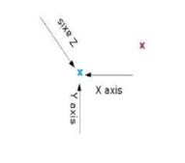
Рисунок 1.3 – Точкові об’єкти

- лінії (полілінії) – (лінійні) об’єкти, що складаються з послідовності (не менше двох) точок, з’єднаних між собою відрізками (сегментами, дугами) (рис. 1.4).

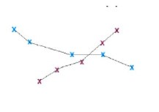
Рисунок 1.4 – Лінійні об’єкти

- полігони (області, регіони) – (площинні) об’єкти, що складаються з декількох (не менше одного) контурів, заданих у вигляді послідовності замкнутих ліній, і частин площини всередині контурів (рис. 1.5).

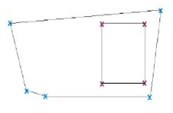
Рисунок 1.5 – Полігональні об’єкти

- Коміркові елементи (елементи растрових, регулярних та нерегулярних моделей) (рис. 1.6):
- пікселі – 2-мірні (площинні) об’єкти, які є елементами регулярної прямокутної решітки в растрової моделі даних;
- трикутники – 2-мірні (площинні) об’єкти, які є елементами розбиття поверхні на трикутники в нерегулярної моделі тріангуляції.

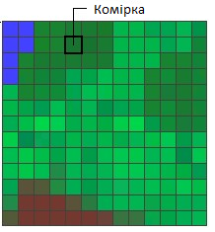

Рисунок 1.6 – Растрові дані

Модель даних – спосіб опису однотипних просторових об'єктів, що включає спосіб опису окремих об’єктів, топологічних відносин між ними, а також додаткових знань про всю сукупність об’єктів в моделі.
Всі безлічі моделей просторових даних ділиться на дві великі групи: векторні та растрові [8].
Векторні моделі призначені для опису сукупностей окремих об’єктів, наприклад кордонів річок, озер, контурів будівель, осей доріг і інженерних комунікацій. У векторних моделях кожен об’єкт задається деяким набором координат на площині або в просторі, а також сукупністю атрибутів.
Растрові моделі описують безперервні поля даних, такі як фотознімки місцевості, поля забруднень навколишнього середовища, висотних відміток (рельєф). У растрових моделях деяку ділянку території нерозривно розбивається на однакові (прямокутники в растрової або трикутники в регулярній моделі) або різні фрагменти (трикутники в нерегулярної тріангуляційної моделі), кожен з яких описується своїм набором атрибутів.У кожному пікселі може зберігатися якась числова характеристика простору (наприклад, висота рельєфу, колір на фотознімку, рівень забруднення навколишнього середовища) або код об’єкта, якому належить відповідний піксель.
Тріангуляційна модель даних (нерегулярно тріангуляційна мережу) призначена для опису поверхонь (рис. 1.7).

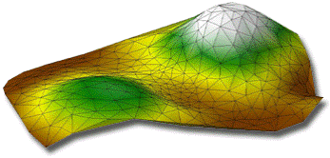

Рисунок 1.7 – TIN-модель

У якості модельованої поверхні може виступати рельєф земної поверхні або розподіл якогось параметра по земній поверхні, наприклад забруднення навколишнього середовища, кількості опадів, що випадають або середньорічної температури. Тріангуляційна модель має ряд переваг в порівнянні з растровою. По-перше, це більш висока точність моделювання і зазвичай менші витрати пам’яті. По-друге, в тріангуляційній моделі можна в явному вигляді представляти різкі злами поверхні, тобто точки і лінії, уздовж яких різко змінюється кривизна поверхні (вершини гір, кордони ярів, обриви річок, межі штучних споруд). Вихідними даними для побудови тріангуляційної моделі поверхні служать висотні позначки, ізолінії, а також різні структурні лінії, що змінюють форму поверхні.
У геоінформаційних системах всі дані організовуються в логічні групи (тематичні), звані шарами, які, в свою чергу, групуються в карти [9].
Цифрова модель місцевості (ЦММ) – математична модель місцевості, що складається з безлічі наборів просторових даних, що описують різні види сутностей і знань про Землю. ЦММ відповідає об’єктному складу топографічних карт і планів та включає в себе опис форми рельєфу Землі, природних і антропогенних об’єктів і споруд (рис. 1.8).

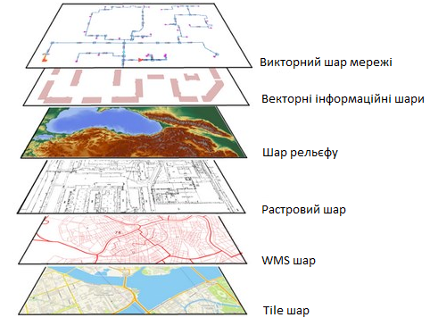

Рисунок 1.8 – Цифрова модель місцевості

Цифрова модель рельєфу (ЦМР) – частина цифрової моделі місцевості, що описує форму земної поверхні. ЦМР в геоінформаційних системах моделюється за допомогою растрових моделей даних, званих зазвичай DEM (Digital Elevation Model - регулярна мережа висот) і TIN (Triangulation Irrеgulаr Network – нерегулярна тріангуляційна мережа) (рис.1.9).

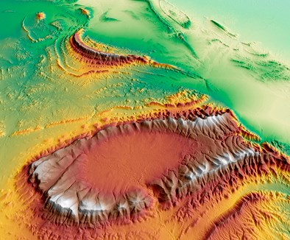

Рисунок 1.9 – Цифрова модель рельєфу
1.4 Інструментальні засобі розробки геоінформаційних моделей

Розробку МГІС доцільно розділити на два етапи:
- моделювання функціонування системи та її компонентів;
- розробка геоінформаційних моделей.
Кожний етап потребує програмного забезпечення, за допомогою якого здійснюється його реалізація.
Для моделювання функціонування системи та її компонентів доцільно використовувати UML-діаграми, які реалізовуються в інструментальному об’єктно-орієнтованому CASE-засобі [11].
Серед найбільш популярних CASE-засобів виділяють:
- IBM Rational Rose;
- StarUML 2;
- Microsoft Visio;
- Umbrello;
- ERwin Process Modeler.
IBM Rational Rose – об’єктно-орієнтований CASE-засіб проектування інформаційних систем. IBM Rational Rose є інтегрованим засобом проектування архітектури, аналізу, моделювання та розробки інформаційної системи (рис. 1.10).
Функціональні можливості IBM Rational Rose:
- проектування систем будь-якої складності – від інтерфейсу програми або схеми бази даних до схеми системи автоматизації підприємства;
- підтримка мови UML у нотаціях Unified (уніфікованій), Г. Буча (Booch) або ОМТ (Object Model Template – шаблон об’єктної моделі);
- можливості автоматичного контролю, у тому числі перевірки відповідності двох моделей;
- надання розгорнутої інформації про проект (сумісно із засобами документування, зокрема SoDA);
- кодогенерування (стандартний список модулів включає C++, ADA, CORBA, Visual Basic, XML, COM, Oracle);
- зворотне проектування наявних систем.
Недоліком Rational Rose є те, що остання версія вийшла в 2008 році, тому програма є застарілою, крім того, відсутній локалізований інтерфейс.

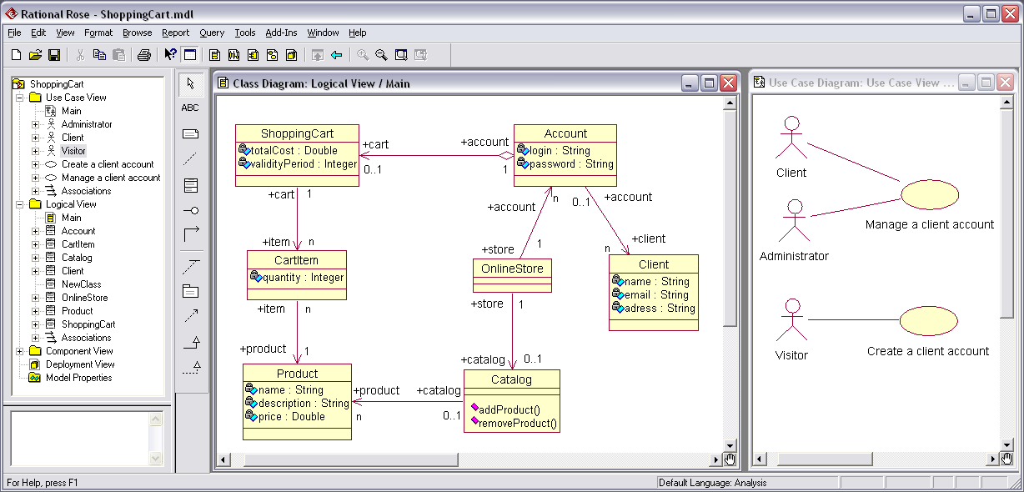

Рисунок 1.10 – Інтерфейс ПЗ IBM Rational Rose

StarUML 2 – сучасний засіб для UML-моделювання, який має можливість генерації коду з моделі і генерацію моделі з коду. StarUML 2 має зручний інтерфейс та великі можливості для форматування діаграм, просту та потужну архітектуру з підтримкою плагінів, є можливість взяти участь у розширенні функцій утиліти, розробивши і підключивши власний модуль, використовуючи COM-сумісні мови (С++, Delphi, C #, Visual Basic). Модулі дають змогу значно розширити функціонал програми. Серед недоліків слід виділити відсутність локалізованого інтерфейса (рис. 1.11).

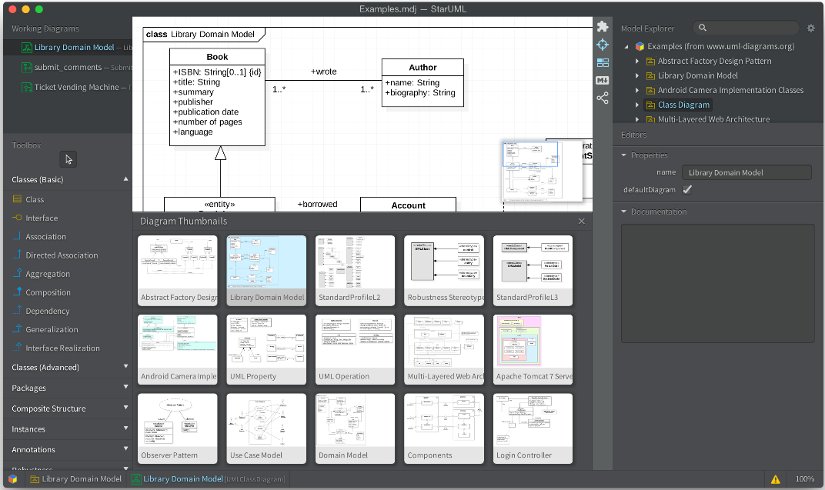

Рисунок 1.11 – Інтерфейс ПЗ StarUML2

Microsoft Visio – програмний засіб для побудови блок-схем від компанії Microsoft. За допомогою шаблонів UML у програмі Visio можна побудувати діаграми класів, схеми послідовності, схеми сценарію виконання, схеми дій, схеми стану. Перевагами програмного засобу є простота побудови та локалізований інтерфейс. До недоліків слід віднести неможливість документування, відсутність верифікації моделей, неможливість генерації коду (рис. 1.12).

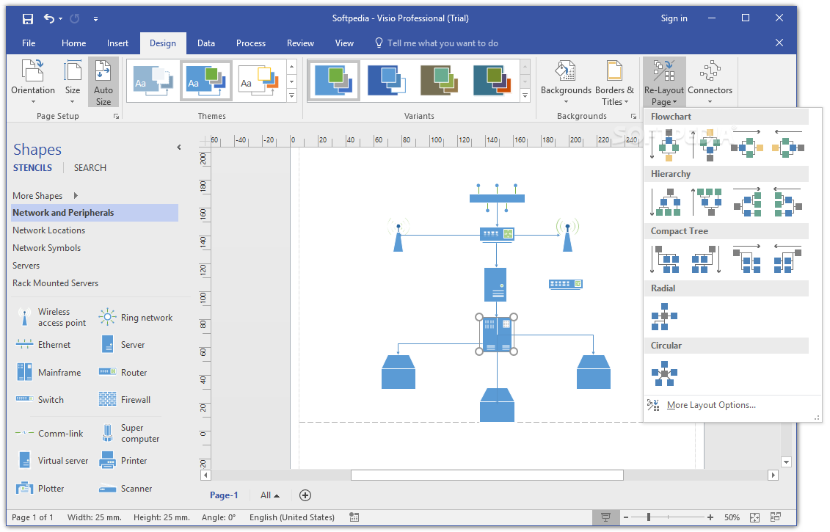
Рисунок 1.12 – Інтерфейс ПЗ Microsoft Visio
Umbrello – середовише UML-моделювання, програма є вільним програмним забезпеченням, призначеним для побудови UML-діаграм на платформі Unix. Umbrello – частина віконного середовища KDE, але також добре працює і з іншими віконними менеджерами та в інших програмних оточеннях. Користувацький інтерфейс програми простий та функціональний. Umbrello підтримує всі стандартні типи UML-діаграм, також підтримується імпорт з C++, IDL, Pascal/Delphi, Ada, Python, Java, Perl (за допомогою зовнішнього інструменту, доступного на uml.sourceforge.net) та експорт діаграм у різні мови програмування. Формат файлу, що використовується при зберіганні діаграм, заснований на XMI. Umbrello дозволяє зберігати дані моделі в форматах DocBook та XHTML. Це зроблено з метою підтримки моделі спільної розробки, коли не всі розробники мають доступ до Umbrello, можливість також незамінна при необхідності розміщення контенту моделі на Web-сайті. Серед переваг можна виділити локалізований інтерфейс, а головним недоліком є наявність помилок та повільність роботи (рис. 1.13).

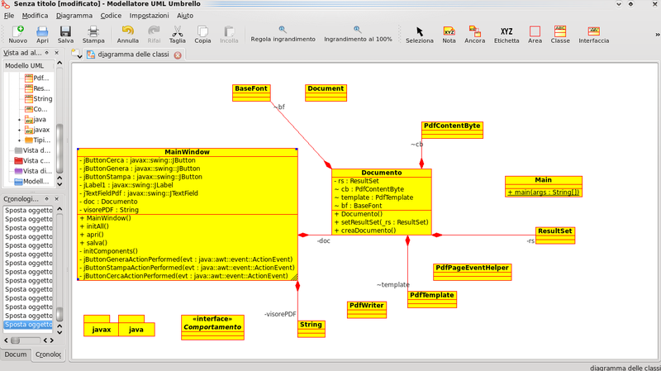

Рисунок 1.13 – Інтерфейс ПЗ Umbrello

Для моделювання процесів та потоків даних використовується програмний засіб CA Erwin Process Modeler, так як він повністю підтримує стандарти IDEF0, IDEF3 та DFD [10]. Це потужний інструмент моделювання, розроблений фірмою Computer Associates Technologies який використовується для аналізу, документування та реорганізації складних бізнес-процесів. Модель, створена засобами BPwin, дозволяє чітко документувати різні аспекти діяльності – дії, які необхідно зробити, способи їх здійснення, ресурси, що необхідні для цього, та ін. Таким чином, формується цілісна картина діяльності підприємства – від моделей організації роботи в маленьких відділах до складних ієрархічних структур. При розробці або закупівлю програмного забезпечення моделі бізнес-процесів служать прекрасним засобом документування потреб, допомагаючи забезпечити високу ефективність інвестицій у сферу IT. В руках же системних аналітиків і розробників – ще й потужний засіб моделювання процесів при створенні корпоративних інформаційних систем (КІС).
ERwin поєднує в одному інструменті засоби моделювання функцій (IDEF0), потоків даних (DFD) і потоків робіт (IDEF3), координуючи ці три основних аспекти бізнесу для відповідності потребам бізнес-аналітиків і системних аналітиків. ERwin дозволяє повторно використовувати ключову інформацію моделювання з точки зору базових аспектів, щоб визначити точки конфліктів і, в кінцевому рахунку, досягти їх узгодження.
За допомогою функціонального моделювання (нотація IDEF0), можна провести систематичний аналіз бізнесу, зосередившись на регулярно розв’язуваних задачах (функціях), що свідчать про їх правильному виконанні показниках, необхідних для цього ресурсах, результатах і вихідних матеріалах (сировина).
Моделювання потоків даних (DFD), часто використовується при розробці програмного забезпечення, зосереджено навколо потоків даних, що передаються між різними операціями, включаючи їх зберігання, для досягнення максимальної доступності і мінімального часу відповіді. Таке моделювання дозволяє розглянути конкретний процес, проаналізувати операції, з яких він складається, а також точки прийняття рішень, що впливають на його хід.
Моделювання потоків робіт (нотація IDEF3) дозволяє розглянути конкретний процес, проаналізувати операції, з яких він складається, а також точки прийняття рішень, що впливають на його хід.

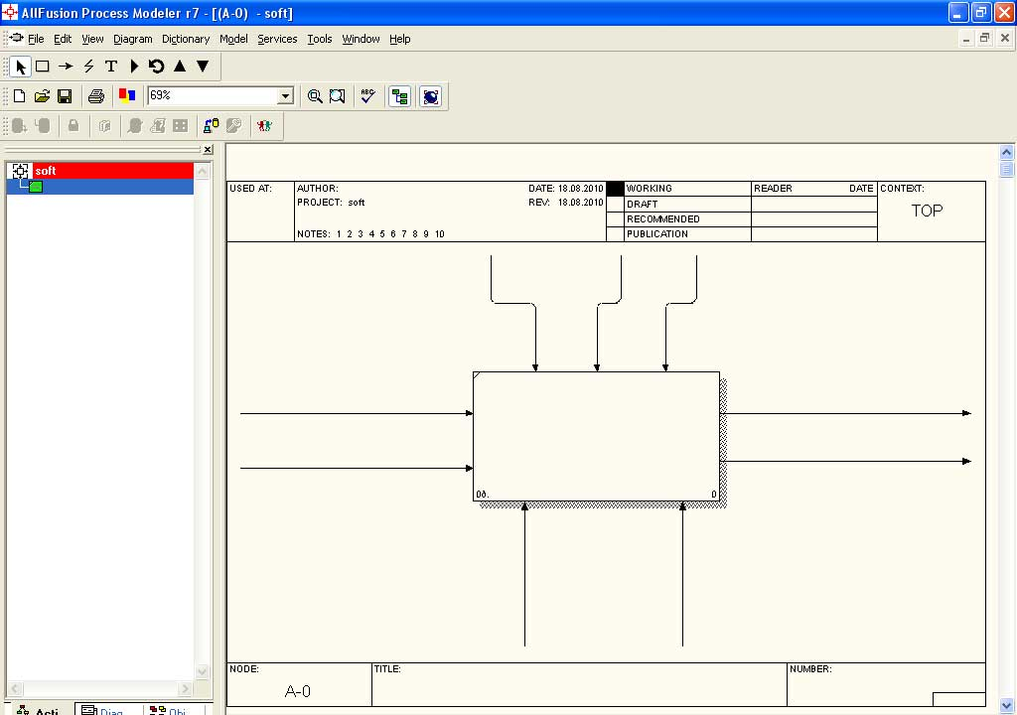

Рисунок 1.14 – Інтерфейс ПЗ ERwin

Слід зазначити, що створення МГІС реалізовується за допомогою програмного забезпечення, яке повинне відповідати вимогам та можливості розробки єдиного інформаційного простору в єдиній просторовій системі координат. На ринку програмного забезпечення у сфері геоінформаційних технологій існує велика кількість програмних засобів, серед яких розглянуто такі найбільш розповсюджені: ArcGIS, MapInfo та QGIS.
ArcGIS – сімейство геоінформаційних програмних продуктів американської компанії ESRI. ArcGIS застосовуються для земельних кадастрів, у задачах землеустрою, обліку об’єктів нерухомості, систем інженерних комунікацій, геодезії та надрокористування та інших областях.
ArcGIS має можливості щодо роботи з просторовими даними: збір, редагування, зберігання та візуалізація даних. Він підтримує більшість форматів для зберігання просторових даних, серед яких shapefile, mdb, gdb, coverage, має потужні інструменти для аналізу та створення тривимірних моделей. Головними недоліками слід визначити високу вартість пакету програм, високу складність освоєння, неможливість вносити зміни до програмного забезпечення та підтримку тільки операційної системи Windows (рис. 1.15).

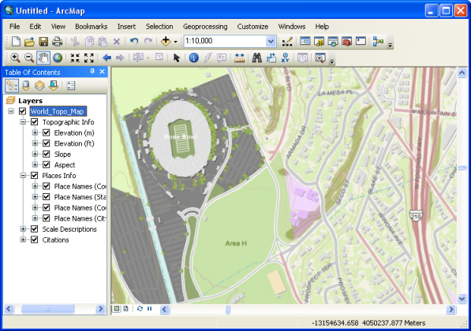

Рисунок 1.15 – Інтерфейс ПЗ ArcGIS
MapInfo – повнофункціональна інструментальна геоінформаційна система, за її допомогою можна створювати та редагувати карти, зберігати і обробляти інформацію, пов’язану з картографічними об’єктами.
З точки зору загальноприйнятої термінології ГІС MapInfo є системою управління базою просторових даних. На додаток до традиційних для СУБД функцій MapInfo дозволяє обробляти також картографічні дані, що зберігаються в базі, з урахуванням просторових відносин об’єктів.
ГІС MapInfo може виступати в ролі «картографічного клієнта» при роботі з такими відомими СУБД, як Informix, Sybase, Oracle8 та DB2. Головними недоліками слід визначити високу вартість пакету програм, неможливість вносити зміни до програмного забезпечення та підтримку тільки операційної системи Windows (рис. 1.16).

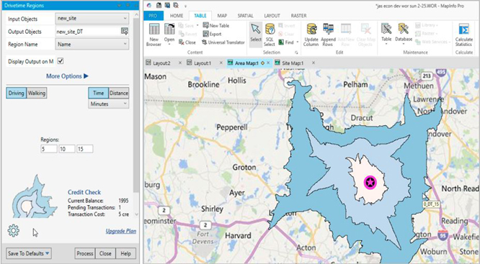

Рисунок 1.16 – Інтерфейс ПЗ MapInfo

QGIS – вільна геоінформаційна система, яка дає змогу редагувати, аналізувати, переглядати та накладати один на одного векторні і растрові дані в різних форматах та проекціях без перетворення у внутрішній або загальний формат (рис. 1.17).
QGIS підтримує такі основні формати:
- просторові таблиці PostgreSQL із використанням PostGIS, векторні формати, підтримувані встановленої бібліотекою OGR, включаючи GeoJSON, shape-файли ESRI, MapInfo, SDTS (Spatial Data Transfer Standard) і GML (Geography Markup Language) та інше;
- формати растрів та графіки, які підтримуються бібліотекою GDAL (Geospatial Data Abstraction Library), такі як GeoTIFF, Erdas IMG, ArcInfo ASCII Grid, JPEG, PNG та інше;
- формати World-файлу разом із підтримуваними типами растрових зображень;
- бази даних SpatiaLite;
- растровий та векторний формати GRASS (область / набір даних).
QGIS дає змогу аналізувати векторні просторові дані в PostgreSQL/ PostGIS та інших форматах, підтримуваних OGR, використовуючи модуль Processing, написаний на мові програмування Python.
У даний час QGIS надає можливість використовувати інструменти аналізу, вибірки, геопроцесінгу, управління геометрією та базами даних. Також можна використовувати інтегровані інструменти GRASS, які включають в себе функціональність більше, ніж 300 модулів GRASS. За допомогою модуля QTiles можна генерувати тайли для роздачі карт по протоколу TMS.
QGIS може використовуватися для експорту даних map-файл та публікацію його в мережі Інтернет, використовуючи встановлений веб-сервер Mapserver. QGIS може використовуватися як клієнт WMS / WFS і як сервер WMS.
QGIS може бути адаптований до особливих потреб за допомогою розширюваної архітектури модулів. QGIS надає бібліотеки, які можуть використовуватися для створення модулів. Можна створювати окремі додатки, використовуючи мови програмування C#, C++ або Python. QGIS доступний на Windows, Linux, MacOS та Android. Недоліками цього програмного засобу є наявність деяких помилок через модульність.

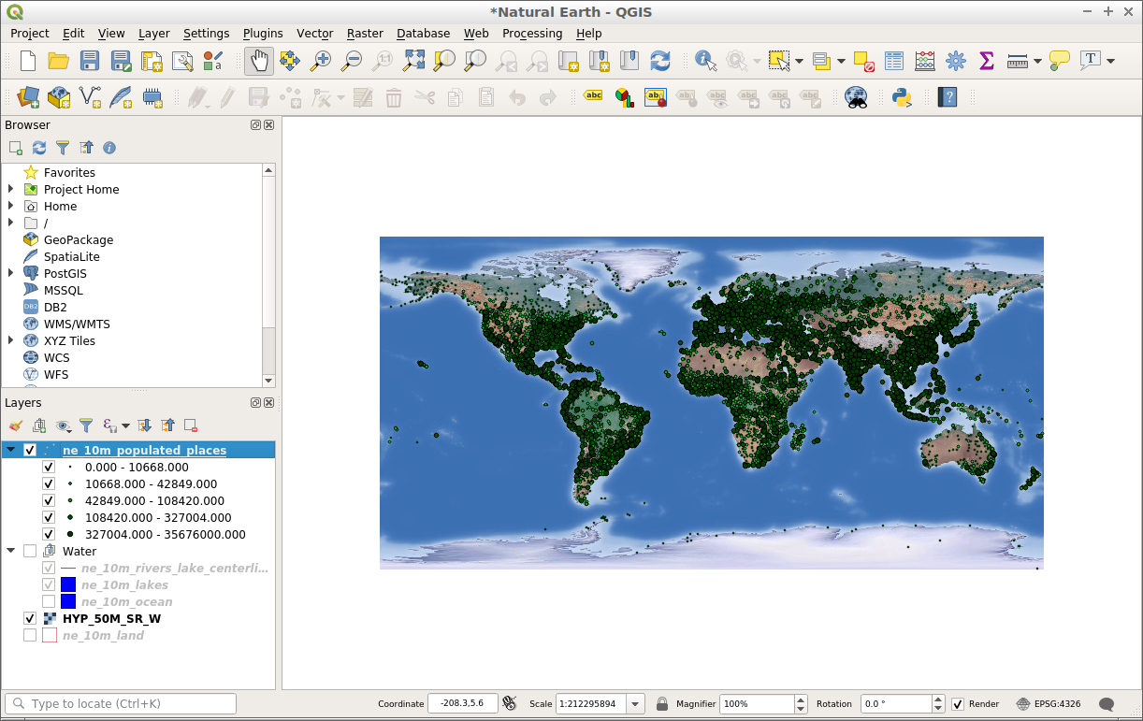

Рисунок 1.17 – Інтерфейс ПЗ QGIS

2 ПОСТАНОВКА ЗАДАЧІ ДОСЛІДЖЕННЯ

2.1 Постановка задачі

Для розробки будь-яких інформаційних систем необхідно ретельно обирати технології та інструменти які будуть застосовуватися. Адже від правильно зробленого вибору залежить успішність реалізації проекту, зручність використання та його вартість. Вибір необхідно робити спираючись на досвід вже розроблюваних подібних проектів, досвіду фахівців в галузі та цілі проекту. Саме тому в даній роботі дослідженні інструментальних засобів для розробки геоінформаційних систем муніципального призначення робиться на основі експертних оцінок, що дасть змогу найбільш доцільно підібрати необхідне програмне забезпечення.
Вихідними даними для дослідження є перелік інструментальних засобів розробки муніципальних геоінформаційних систем, а саме:
- IBM Rational Rose;
- StarUML 2;
- Microsoft Visio;
- Umbrello;
- ArcGIS;
- MapInfo;
- QGIS.
Кожний інструментальний засіб має свої переваги та недоліки. Тому необхідно:
1.Визначити критерії вибору інструментальних засобів розробки.
2. Виконати експертний аналіз інструментальних засобів з метою їх вибору для реалізації геоінформаційних моделей муніципального призначення малих міст.
3. Враховуючи проведений аналіз існуючих інструментальних засобів, необхідно спроектувати геоінформаційну модель муніципального призначення, яка буде складатися з бази геоданних, графічного інтерфейсу користувача та геопорталу. База геоданих буде містити просторові та атрибутивні дані з таких тем: транспортна мережа, адміністративні межі, кадастровий поділ, природні об’єкти, будівлі та споруди.
Частина геоінформаційної моделі муніципального призначеняя орієнтована на експлуатацію в публічному просторі (геопортал) та частина – в закритому просторі (МГІС відділів міської ради). Даних список вимог був сформований згідно висновкам аналізу досліджуваної області.
Проведений експертний аналіз дозволить обрати інструментальні засоби, які найбільш доцільно використовувати для реалізації муніципальних геоінформаційних систем малих міст. Впровадження програмної реалізації геоінформаційної моделі дозволить покращити умови для удосконалення бізнес-процесів, які відбуваються під час управлінської діяльності в місті.

2.2 Планування дослідження

Першим етапом є вибір і обґрунтування критеріїв для оцінки об’єктів дослідження. Для цього застосовано метод фокус-груп.
На другому етапі надається інформація щодо місця проведення дослідження та вибірки (стать, рід занять, досвід).
Місцем проведення експерименту стала кафедра Земельного адміністрування та геоінформаційних систем ХНУМГ ім. О.М. Бекетова. Вибірка –10 викладачів, стать – жіноча та чоловіча, досвід – більше 4 років.
На третьому етапі подається опис технічних засобів для проведення дослідження.
Технічними засобами виступили:
- ноутбук з презентаційними матеріалами;
- проектор.

Четвертий етап присвячений підготовці презентаційних матеріалів, анкет для опитування та запитань для інтерв’ю.
На п’ятому етапі відбувається анкетування експертів, проведення інтерв’ю.
На шостому етапі відбувається обробка результатів експерименту та аналіз отриманих результатів.
3 ПРОВЕДЕННЯ ЕКСПЕРИМЕНТАЛЬНИХ ДОСЛІДЖЕНЬ ТА ЇХ СТИСЛИЙ АНАЛІЗ

3.1Вибір геоінформаційних інструментальних засобів для реалізації геоінформаційних моделей муніципального призначення за допомогою експертних методів

Під експериментом мається на увазі проведення анкетування та інтерв’ювання з метою виявлення причинно-наслідкових відносин.
Перед проведенням експерименту за допомогою методу фокус-груп, визначено думки експертів щодо обраних критеріїв та складено остаточний перелік критеріїв оцінювання альтернатив.
Проведення експерименту складається з декількох кроків:
- Ознайомлення експертів з програмними засобами ArcGIS, MapInfo, QGIS за допомогою презентаційних матеріалів.
- Ознайомлення експертів з методологією експертних методів, а саме: методу ранжування критеріїв та безпосереднє оцінювання кожної альтернативи за запропонованими критеріями.
Проведення ранжування критеріїв оцінювання. Кожному з експертів запропоновано десять критеріїв оцінювання альтернатив. Необхідно виконати ранжування критеріїв за 10-бальною порядковою шкалою сильного порядку, де 10 – найбільш важливий критерій, 1 – найменш важливий критерій.
Результати ранжування представленні у таблиці 3.1.
- Проведення оцінювання кожної з альтернатив за допомогою анкет відповідно до запропонованих критеріїв.
Анкетування проводиться за 10-бальною інтервальною шкалою, де 10 – критерій реалізовано в повній мірі, 1 – критерій не реалізовано.
В результаті анкетування отримано 10 анкет з оцінками кожної з альтернатив: ArcGIS, MapInfo, QGIS. Дані 10 анкет об’єднано у зведеній таблиці 3.2 для першої альтернативи– ArcGIS. Дані 10 анкет об’єднано у зведеній таблиці 3.3 для другої альтернативи – MapInfo. Дані 10 анкет об’єднано у зведеній таблиці 3.4 для другої альтернативи – QGIS.
Таблиця 3.1 – Результати ранжування критеріїв експертами
Критерії | Експерти
Критерії | 1 | 2 | 3 | 4 | 5 | 6 | 7 | 8 | 9 | 10
1. Вартість ПЗ | 10 | 9 | 8 | 10 | 10 | 9 | 5 | 8 | 6 | 9
2.Кількість мов програмування, що підтримуються | 9 | 7 | 7 | 8 | 9 | 7 | 7 | 6 | 8 | 7
3. Можливість публікації цифрових карт в мережі Інтернет | 8 | 5 | 9 | 9 | 7 | 8 | 4 | 5 | 3 | 4
4. Наявність довідки | 7 | 6 | 10 | 7 | 8 | 5 | 6 | 9 | 2 | 6
5. Наявність додатку для управління просторовими даними | 6 | 8 | 6 | 3 | 6 | 3 | 3 | 4 | 7 | 9
6. Підтримка ОС Linux | 3 | 4 | 4 | 2 | 4 | 4 | 2 | 3 | 5 | 7
7. Можливість модифікації інструментів ПЗ | 4 | 2 | 3 | 6 | 5 | 1 | 1 | 7 | 4 | 10
8. Повнота набору утиліт для роботи з просторовими даними | 5 | 1 | 2 | 5 | 2 | 2 | 10 | 10 | 9 | 8
9. Мінімальні рекомендації щодо системних вимог | 2 | 3 | 5 | 1 | 3 | 6 | 8 | 2 | 10 | 3
10. Наявність локалізації | 1 | 10 | 1 | 4 | 1 | 10 | 9 | 1 | 1 | 1

Таблиця 3.2 – Зведені результати анкетування за першою альтернативою – ArcGIS
Критерії | Експерти
Критерії | 1 | 2 | 3 | 4 | 5 | 6 | 7 | 8 | 9 | 10
1. Вартість ПЗ | 7 | 8 | 7 | 8 | 6 | 9 | 6 | 10 | 8 | 9
2. Кількість мов програмування, що підтримуються | 5 | 3 | 5 | 3 | 5 | 3 | 4 | 3 | 5 | 4
3. Можливість публікації цифрових карт в мережі Інтернет | 5 | 4 | 5 | 5 | 5 | 4 | 4 | 5 | 5 | 5
4. Наявність довідки | 5 | 6 | 6 | 5 | 6 | 7 | 4 | 6 | 7 | 6
5. Наявність додатку для управління просторовими даними | 5 | 6 | 5 | 5 | 6 | 6 | 4 | 6 | 5 | 5
6. Підтримка ОС Linux | 5 | 6 | 7 | 6 | 6 | 4 | 6 | 5 | 7 | 6
7. Можливість модифікації інструментів ПЗ | 6 | 6 | 7 | 7 | 6 | 7 | 8 | 7 | 7 | 5
8. Повнота набору утиліт для роботи з просторовими даними | 5 | 5 | 4 | 3 | 4 | 4 | 3 | 4 | 3 | 4
9. Мінімальні рекомендації щодо системних вимог | 6 | 5 | 5 | 7 | 5 | 4 | 5 | 7 | 6 | 5
10. Наявність локалізації | 8 | 9 | 8 | 8 | 7 | 9 | 8 | 9 | 7 | 6

Таблиця 3.3 – Зведені результати анкетування за другою альтернативою – MapInfo
Критерії | Експерти
Критерії | 1 | 2 | 3 | 4 | 5 | 6 | 7 | 8 | 9 | 10
1. Вартість ПЗ | 6 | 7 | 6 | 7 | 7 | 6 | 7 | 6 | 6 | 7
2. Кількість мов програмування, що підтримуються | 8 | 7 | 9 | 8 | 9 | 8 | 7 | 9 | 7 | 8
3. Можливість публікації цифрових карт в мережі Інтернет | 6 | 7 | 8 | 6 | 7 | 6 | 6 | 8 | 7 | 6
4. Наявність довідки | 7 | 7 | 6 | 7 | 9 | 8 | 6 | 8 | 6 | 7
5. Наявність додатку для управління просторовими даними | 5 | 6 | 6 | 6 | 7 | 6 | 7 | 7 | 6 | 7
6. Підтримка ОС Linux | 7 | 7 | 6 | 6 | 7 | 5 | 8 | 7 | 9 | 9
7. Можливість модифікації інструментів ПЗ | 6 | 7 | 6 | 6 | 6 | 4 | 6 | 5 | 7 | 6
8. Повнота набору утиліт для роботи з просторовими даними | 6 | 7 | 6 | 7 | 7 | 4 | 7 | 7 | 6 | 6
9. Мінімальні рекомендації щодо системних вимог | 8 | 6 | 6 | 7 | 8 | 6 | 9 | 7 | 7 | 6
10. Наявність локалізації | 5 | 6 | 4 | 5 | 6 | 7 | 6 | 5 | 7 | 6
Таблиця 3.4 – Зведені результати анкетування за другою альтернативою – QGIS
Критерії | Експерти
Критерії | 1 | 2 | 3 | 4 | 5 | 6 | 7 | 8 | 9 | 10
1. Вартість ПЗ | 10 | 9 | 10 | 9 | 10 | 9 | 10 | 9 | 10 | 9
2. Кількість мов програмування, що підтримуються | 6 | 5 | 7 | 6 | 7 | 5 | 6 | 7 | 8 | 9
3. Можливість публікації цифрових карт в мережі Інтернет | 9 | 8 | 8 | 6 | 9 | 8 | 8 | 8 | 9 | 9
4. Наявність довідки | 7 | 7 | 6 | 7 | 9 | 8 | 6 | 8 | 6 | 7
5. Наявність додатку для управління просторовими даними | 9 | 8 | 9 | 8 | 9 | 8 | 8 | 8 | 9 | 8
6. Підтримка ОС Linux | 10 | 9 | 10 | 9 | 9 | 8 | 8 | 7 | 9 | 9
7. Можливість модифікації інструментів ПЗ | 6 | 7 | 6 | 6 | 6 | 4 | 6 | 5 | 7 | 6
8. Повнота набору утиліт для роботи з просторовими даними | 7 | 6 | 6 | 6 | 7 | 5 | 7 | 6 | 5 | 6
9. Мінімальні рекомендації щодо системних вимог | 6 | 7 | 5 | 6 | 7 | 6 | 8 | 7 | 5 | 6
10. Наявність локалізації | 10 | 8 | 10 | 7 | 10 | 8 | 9 | 7 | 6 | 9

Математичні методи обробки одержаних результатів . Основні етапи обробки експертних оцінок:
- визначення середньої ваги кожного з критеріїв оцінювання;
- визначення узагальненої оцінки;
- оцінка узгодженості думок експертів;
- оцінка помилки дослідження;
- аналіз результатів експертних оцінок (із зазначенням мети дослідження, склад експертів, отримана оцінка і аналізу результатів).
Спочатку необхідно визначити середню вагу кожного з критеріїв оцінювання.
Для розрахунку ваги кожного з критеріїв оцінювання використовуємо формулу:

$w_{i}=\frac{\sum_{j=1}^{m}{x_{ji}}}{\sum_{j=1}^{m}{\sum_{i=1}^{n}{x_{ji}}}}$,

де $x_{ij}$ –ранг, виставлений j-им експортом за i-тим критерієм, од.;
n – кількість експертів, чол.;
m – кількість альтернатив, од.

Розрахунки наведено в таблиці 3.5.

Таблиця 3.5 – Визначення середньої ваги кожного з критеріїв оцінювання
Критерії | Експерти |  |  |  |  |  |  |  |  |  | Середня вага
Критерії | 1 | 2 | 3 | 4 | 5 | 6 | 7 | 8 | 9 | 10
1. Вартість ПЗ | 10 | 9 | 8 | 10 | 10 | 9 | 5 | 8 | 6 | 9 | 84 | 0,15
2.Кількість мов програмування, що підтримуються | 9 | 7 | 7 | 8 | 9 | 7 | 7 | 6 | 8 | 7 | 75 | 0,13
3. Можливість публікації цифрових карт в мережі Інтернет | 8 | 5 | 9 | 9 | 7 | 8 | 4 | 5 | 3 | 4 | 62 | 0,11
4. Наявність довідки | 7 | 6 | 10 | 7 | 8 | 5 | 6 | 9 | 2 | 6 | 66 | 0,12
5. Наявність додатку для управління просторовими даними | 6 | 8 | 6 | 3 | 6 | 3 | 3 | 4 | 7 | 9 | 55 | 0,10
6. Підтримка ОС Linux | 3 | 4 | 4 | 2 | 4 | 4 | 2 | 3 | 5 | 7 | 38 | 0,07
7. Можливість модифікації інструментів ПЗ | 4 | 2 | 3 | 6 | 5 | 1 | 1 | 7 | 4 | 10 | 43 | 0,08
8. Повнота набору утиліт для роботи з просторовими даними | 5 | 1 | 2 | 5 | 2 | 2 | 10 | 10 | 9 | 8 | 54 | 0,10
9. Мінімальні рекомендації щодо системних вимог | 2 | 3 | 5 | 1 | 3 | 6 | 8 | 2 | 10 | 3 | 43 | 0,08
10. Наявність локалізації | 1 | 10 | 1 | 4 | 1 | 10 | 9 | 1 | 1 | 1 | 39 | 0,07
Всього |  |  |  |  |  |  |  |  |  |  | 559 | 1

Визначення узагальненої оцінки.
Для отримання зважених оцінок експертів необхідно обчислити оцінки за наступною формулою:
$x_{ij}^{вз}=x_{ij}∙w_{i}$,

де $x_{ij}$ – оцінка, виставлена j-им експортом за i-тою альтернативою, од.;
$w_{i}$ – відносна вага альтернативи.

Дані розрахунки подано в таблиці 3.6.

Оцінка узгодженості думок експертів
Думка експертів, як правило має деякий розмах. Щоб його оцінити використовують кілька показників:
- Варіаційний розмах:

$$R= x_{max}-x_{min}$$

- Середньоквадратичне відхилення або дисперсія:

$σ^{2}=\frac{1}{n-1}∙\sum{{(x_{j}-\overline{x})}^{2}}$,

де n - кількість експертів, m - кількість альтернатив, xj - виставлена експертом.

$$σ=\sqrt{\frac{\sum{{(x_{j}-\overline{x})}^{2}}}{n-1}}$$

- Коефіцієнт варіації

$$v=\frac{σ}{\overline{x}}$$

Якщо, v≤0,2, то вважається, що думки експертів добре узгоджені.
Якщо, v ≥ 0,2, то вважається, що думки експертів надто різняться на цьому етапі.
Таким чином, в результаті проведення експертизи по двом альтернативам і перерахунку оцінок, відповідно до їх середніх ваг, отримані наступні результати і зроблено оцінку розмаху думок експертів, відповідно до формул (табл. 3.6).

Таблиця 3.6 – Зважені експертні оцінки по кожній альтернативі

Експерт  Альтернатива | 1 | 2 | 3 | 4 | 5 | 6 | 7 | 8 | 9 | 10 | Середня оцінка з альтернативи | Варіаційний розмах | Дисперсія | Середнє стандартне відхилення | Коефіцієнт варіації
ArcGIS | 5,66 | 5,33 | 5,44 | 5,04 | 5,17 | 5,44 | 4,62 | 5,65 | 5,54 | 5,24 | 5,41 | 1,04 | 0,112 | 0,334 | 0,062
MapInfo, | 6,38 | 6,29 | 6,02 | 6,10 | 6,82 | 5,70 | 6,15 | 6,52 | 6,13 | 6,38 | 6,45 | 1,12 | 0,137 | 0,370 | 0,057
QGIS | 8,02 | 6,87 | 7,41 | 6,63 | 7,91 | 6,59 | 7,06 | 6,89 | 7,26 | 7,52 | 7,52 | 1,43 | 0,370 | 0,591 | 0,079
Всього |  |  |  |  |  |  |  |  |  |  | 19,38

Коефіцієнт варіації для першої альтернативи складає 0,059, що свідчить про добру узгодженість думок експертів.
Коефіцієнт варіації для другої альтернативи складає 0,049, що свідчить про добру узгодженість думок експертів.

Для того, щоб підтвердити презентабельність групових оцінок обчислюють коефіцієнт конкордації:

$w=\frac{12S}{n^{2}(m^{3}-n)}$,

де S – сума квадратів відхилень рангів від середнього;
n – кількість експертів, чол.;
m – кількість альтернатив, од.
Сума квадратів відхилень рангів від середнього розраховується за формулою:

$S=\sum_{i=1}^{n}{{(\sum_{j=1}^{m}{R_{ij}})}^{2}-\frac{{({\sum{}}_{i=1}^{n}{\sum{}}_{j=1}^{m}R_{ij})}^{2}}{n}}$,

Якщо W <0,2 – 0,4, то узгодженість оцінок експертів слабка, якщо
W> 0,6 – 0,8, то узгодженість оцінок експертів сильна.
Визначення суми квадратів відхилення рангів від середнього приведено в таблиці 3.7.

Таблиця 3.7 – Визначення суми квадратів відхилення рангів від середнього
Експерт  Альтерна  тива | 1 | 2 | 3 | 4 | 5 | 6 | 7 | 8 | 9 | 10 | Сума оцінок по альтернативі | Квадрат суми оцінок по альтернативі
ArcGIS | 5,66 | 5,33 | 5,44 | 5,04 | 5,17 | 5,44 | 4,62 | 5,65 | 5,54 | 5,24 | 53,12 | 2822,10
MapInfo, | 6,38 | 6,29 | 6,02 | 6,10 | 6,82 | 5,70 | 6,15 | 6,52 | 6,13 | 6,38 | 62,50 | 3906,14
QGIS | 8,02 | 6,87 | 7,41 | 6,63 | 7,91 | 6,59 | 7,06 | 6,89 | 7,26 | 7,52 | 72,17 | 5207,98
 |  |  |  |  |  |  |  |  |  |  | 187,789 | 11936,22

Розраховуємо S:

$$S=\frac{11936,22-{(187,789)}^{2}}{3}=181,33$$

Таким чином коефіцієнт конкордації:

$w=\frac{12∙181,33}{{10}^{2}∙(3^{3}-3)}=0$,91

Значення коефіцієнту конкордації близьке до 1, що свідчить про сильну узгодженість оцінок експертів.

Аналіз результатів досліджень.
Середня зважена оцінка експертів з першої альтернативи, а саме ArcGIS склала 5,41.
Середня зважена оцінка експертів з другої альтернативи, а саме MapInfo склала 6,45.
Середня зважена оцінка експертів з другої альтернативи, а саме QGIS склала 7,52.
Узгодженість думок експертів оцінено за двома підходами. Думки експертів є узгодженими.
Таким чином, у якості програмного забезпечення, згідно з експертними оцінюваннями, доцільно використовувати QGIS.

3.2 Вибір CASE-засобів для реалізації геоінформаційних моделей муніципального призначення за допомогою експертних методів

Під експериментом мається на увазі проведення анкетування та інтерв’ювання з метою виявлення причинно-наслідкових відносин.
Перед проведенням експерименту за допомогою методу фокус-груп, визначено думки експертів щодо обраних критеріїв та складено остаточний перелік критеріїв оцінювання альтернатив.
Проведення експерименту складається з декількох кроків:
- Ознайомлення експертів з програмними засобами Rational Rose, Umbrello, StarUML 2, Microsoft Visio за допомогою презентаційних матеріалів.
- Ознайомлення експертів з методологією експертних методів, а саме: методу ранжування критеріїв та безпосереднє оцінювання кожної альтернативи за запропонованими критеріями.
Проведення ранжування критеріїв оцінювання. Кожному з експертів запропоновано сім критеріїв оцінювання альтернатив. Необхідно виконати ранжування критеріїв за 7-бальною порядковою шкалою сильного порядку, де 7 – найбільш важливий критерій, 1 – найменш важливий критерій.
Результати ранжування представленні у таблиці 3.8.
- Проведення оцінювання кожної з альтернатив за допомогою анкет відповідно до запропонованих критеріїв.
Анкетування проводиться за 10-бальною інтервальною шкалою, де 10 – критерій реалізовано в повній мірі, 1 – критерій не реалізовано.
В результаті анкетування отримано 10 анкет з оцінками кожної з альтернатив: Rational Rose, Umbrello, StarUML 2, Microsoft Visio. Дані 10 анкет об’єднано у зведеній таблиці 3.9 для першої альтернативи– Rational Rose. Дані 10 анкет об’єднано у зведеній таблиці 3.10 для другої альтернативи – Umbrello. Дані 10 анкет об’єднано у зведеній таблиці 3.11 для другої альтернативи – StarUML 2. Дані 10 анкет об’єднано у зведеній таблиці 3.12 для другої альтернативи – Microsoft Visio.

Таблиця 3.8 – Результати ранжування критеріїв експертами

Критерії | Експерти
Критерії | 1 | 2 | 3 | 4 | 5 | 6 | 7 | 8 | 9 | 10
1. Вартість ПЗ | 7 | 6 | 7 | 6 | 7 | 6 | 7 | 6 | 6 | 7
2. Об'єктно-орієнтований підхід | 6 | 7 | 6 | 7 | 6 | 7 | 6 | 7 | 7 | 6
3. Актуальна версія | 1 | 1 | 2 | 1 | 5 | 5 | 5 | 5 | 1 | 5
4. Стабільність роботи | 3 | 5 | 3 | 3 | 3 | 1 | 2 | 4 | 2 | 4
5. Можливість експорту в графічний формат | 5 | 3 | 5 | 4 | 4 | 2 | 3 | 2 | 3 | 2
6.Наявність генерації коду моделі | 2 | 4 | 1 | 2 | 2 | 4 | 4 | 1 | 5 | 3
7. Наявність довідки | 4 | 2 | 4 | 5 | 1 | 3 | 1 | 3 | 4 | 1

Таблиця 3.9 – Зведені результати анкетування за першою альтернативою – Rational Rose
Критерії | Експерти
Критерії | 1 | 2 | 3 | 4 | 5 | 6 | 7 | 8 | 9 | 10
1. Вартість ПЗ | 5 | 6 | 5 | 6 | 6 | 5 | 5 | 6 | 6 | 5
2. Об'єктно-орієнтований підхід | 10 | 9 | 10 | 9 | 10 | 9 | 10 | 9 | 10 | 9
3. Актуальна версія | 5 | 4 | 5 | 4 | 3 | 4 | 4 | 4 | 3 | 5
4. Стабільність роботи | 10 | 9 | 10 | 9 | 9 | 8 | 9 | 8 | 7 | 9
5. Можливість експорту в графічний формат | 9 | 8 | 9 | 8 | 9 | 8 | 9 | 8 | 9 | 8
6.Наявність генерації коду моделі | 8 | 6 | 8 | 6 | 6 | 8 | 9 | 5 | 8 | 9
7. Наявність довідки | 5 | 6 | 5 | 6 | 5 | 6 | 5 | 5 | 5 | 5

Таблиця 3.10 – Зведені результати анкетування за другою альтернативою – Umbrello
Критерії | Експерти
Критерії | 1 | 2 | 3 | 4 | 5 | 6 | 7 | 8 | 9 | 10
1. Вартість ПЗ | 10 | 9 | 10 | 9 | 10 | 8 | 9 | 10 | 8 | 9
2. Об'єктно-орієнтований підхід | 10 | 9 | 10 | 8 | 9 | 8 | 9 | 8 | 6 | 8
3. Актуальна версія | 6 | 4 | 5 | 6 | 6 | 4 | 4 | 5 | 5 | 5
4. Стабільність роботи | 2 | 4 | 3 | 2 | 4 | 4 | 2 | 2 | 2 | 3
5. Можливість експорту в графічний формат | 5 | 6 | 6 | 5 | 6 | 6 | 5 | 6 | 5 | 6
6.Наявність генерації коду моделі | 5 | 6 | 5 | 6 | 6 | 4 | 6 | 5 | 7 | 6
7. Наявність довідки | 6 | 6 | 7 | 7 | 6 | 7 | 8 | 7 | 7 | 5

Таблиця 3.11 – Зведені результати анкетування за другою альтернативою – StarUML 2
Критерії | Експерти
Критерії | 1 | 2 | 3 | 4 | 5 | 6 | 7 | 8 | 9 | 10
1. Вартість ПЗ | 6 | 7 | 6 | 7 | 7 | 6 | 7 | 6 | 6 | 7
2. Об'єктно-орієнтований підхід | 8 | 7 | 9 | 8 | 9 | 8 | 7 | 9 | 7 | 8
3. Актуальна версія | 8 | 7 | 8 | 8 | 7 | 7 | 8 | 8 | 7 | 8
4. Стабільність роботи | 3 | 5 | 6 | 7 | 6 | 8 | 5 | 8 | 5 | 5
5. Можливість експорту в графічний формат | 5 | 6 | 6 | 6 | 7 | 6 | 7 | 7 | 6 | 7
6.Наявність генерації коду моделі | 7 | 6 | 6 | 6 | 7 | 5 | 6 | 7 | 9 | 9
7. Наявність довідки | 5 | 7 | 6 | 6 | 6 | 5 | 6 | 5 | 5 | 6

Таблиця 3.11 – Зведені результати анкетування за другою альтернативою – Microsoft Visio
Критерії | Експерти
Критерії | 1 | 2 | 3 | 4 | 5 | 6 | 7 | 8 | 9 | 10
1. Вартість ПЗ | 5 | 6 | 5 | 4 | 5 | 5 | 4 | 4 | 3 | 4
2. Об'єктно-орієнтований підхід | 1 | 1 | 1 | 1 | 1 | 1 | 1 | 1 | 1 | 1
3. Актуальна версія | 6 | 7 | 8 | 7 | 8 | 8 | 7 | 8 | 7 | 8
4. Стабільність роботи | 9 | 8 | 8 | 9 | 8 | 7 | 9 | 6 | 9 | 8
5. Можливість експорту в графічний формат | 6 | 6 | 6 | 5 | 6 | 6 | 4 | 6 | 5 | 5
6.Наявність генерації коду моделі | 2 | 1 | 2 | 2 | 2 | 1 | 2 | 1 | 2 | 1
7. Наявність довідки | 6 | 8 | 7 | 7 | 6 | 7 | 8 | 7 | 7 | 8

Математичні методи обробки одержаних результатів.
Спочатку необхідно визначити середню вагу кожного з критеріїв оцінювання.
Для розрахунку ваги кожного з критеріїв оцінювання використовуємо формулу:

$w_{i}=\frac{\sum_{j=1}^{m}{x_{ji}}}{\sum_{j=1}^{m}{\sum_{i=1}^{n}{x_{ji}}}}$,

де $x_{ij}$ –ранг, виставлений j-им експортом за i-тим критерієм, од.;
n – кількість експертів, чол.;
m – кількість альтернатив, од.

Розрахунки наведено в таблиці 3.12.
Таблиця 3.12 – Визначення середньої ваги кожного з критеріїв оцінювання
Критерії | Експерти |  |  |  |  |  |  |  |  |  | Середня вага
Критерії | 1 | 2 | 3 | 4 | 5 | 6 | 7 | 8 | 9 | 10
1. Вартість ПЗ | 7 | 6 | 7 | 6 | 7 | 6 | 7 | 6 | 6 | 7 | 65 | 0,23
2. Об'єктно-орієнтований підхід | 6 | 7 | 6 | 7 | 6 | 7 | 6 | 7 | 7 | 6 | 65 | 0,23
3. Актуальна версія | 1 | 1 | 2 | 1 | 5 | 5 | 5 | 5 | 1 | 5 | 31 | 0,11
4. Стабільність роботи | 3 | 5 | 3 | 3 | 3 | 1 | 2 | 4 | 2 | 4 | 30 | 0,11
5. Можливість експорту в графічний формат | 5 | 3 | 5 | 4 | 4 | 2 | 3 | 2 | 3 | 2 | 33 | 0,12
6.Наявність генерації коду моделі | 2 | 4 | 1 | 2 | 2 | 4 | 4 | 1 | 5 | 3 | 28 | 0,10
7. Наявність довідки | 4 | 2 | 4 | 5 | 1 | 3 | 1 | 3 | 4 | 1 | 28 | 0,10
Всього |  |  |  |  |  |  |  |  |  |  | 280 | 1

Визначення узагальненої оцінки.
Для отримання зважених оцінок експертів необхідно обчислити оцінки за наступною формулою:
$x_{ij}^{вз}=x_{ij}∙w_{i}$,

де $x_{ij}$ – оцінка, виставлена j-им експортом за i-тою альтернативою, од.;
$w_{i}$ – відносна вага альтернативи.

Дані розрахунки подано в таблиці 3.13.

Оцінка узгодженості думок експертів.
Думка експертів, як правило має деякий розмах. Щоб його оцінити використовують кілька показників:
      - Варіаційний розмах:

$$R= x_{max}-x_{min}$$

      - Середньоквадратичне відхилення або дисперсія:

$σ^{2}=\frac{1}{n-1}∙\sum{{(x_{j}-\overline{x})}^{2}}$,

де n - кількість експертів, m - кількість альтернатив, xj - виставлена експертом.

$$σ=\sqrt{\frac{\sum{{(x_{j}-\overline{x})}^{2}}}{n-1}}$$

- Коефіцієнт варіації

$$v=\frac{σ}{\overline{x}}$$

Якщо, v≤0,2, то вважається, що думки експертів добре узгоджені.
Якщо, v ≥ 0,2, то вважається, що думки експертів надто різняться на цьому етапі.
Таким чином, в результаті проведення експертизи по двом альтернативам і перерахунку оцінок, відповідно до їх середніх ваг, отримані наступні результати і зроблено оцінку розмаху думок експертів, відповідно до формул (табл. 3.13).

Таблиця 3.13 – Зважені експертні оцінки по кожній альтернативі

Експерт  Альтернатива | 1 | 2 | 3 | 4 | 5 | 6 | 7 | 8 | 9 | 10 | Середня оцінка з альтернативи | Варіаційний розмах | Дисперсія | Середнє стандартне відхилення | Коефіцієнт варіації
Rational Rose | 7,47 | 7,03 | 7,47 | 7,03 | 7,17 | 6,89 | 7,35 | 6,73 | 7,16 | 7,11 | 7,24 | 0,74 | 0,069 | 0,262 | 0,036
Umbrello | 7,21 | 6,96 | 7,43 | 6,71 | 7,41 | 6,39 | 6,83 | 6,85 | 6,01 | 6,63 | 7,04 | 1,42 | 0,242 | 0,491 | 0,070
StarUML 2 | 6,25 | 6,57 | 6,92 | 7,03 | 7,26 | 6,59 | 6,70 | 7,25 | 6,44 | 7,23 | 7,12 | 1,01 | 0,234 | 0,483 | 0,068
Microsoft Visio | 4,53 | 4,86 | 4,74 | 4,39 | 4,64 | 4,54 | 4,37 | 4,20 | 4,16 | 4,39 | 4,88 | 0,71 | 0,229 | 0,479 | 0,098
Всього |  |  |  |  |  |  |  |  |  |  | 26,29

Коефіцієнт варіації для першої альтернативи складає 0,059, що свідчить про добру узгодженість думок експертів.
Коефіцієнт варіації для другої альтернативи складає 0,049, що свідчить про добру узгодженість думок експертів.

Для того, щоб підтвердити презентабельність групових оцінок обчислюють коефіцієнт конкордації:

$w=\frac{12S}{n^{2}(m^{3}-n)}$,

де S – сума квадратів відхилень рангів від середнього;
n – кількість експертів, чол.;
m – кількість альтернатив, од.
Сума квадратів відхилень рангів від середнього розраховується за формулою:

$S=\sum_{i=1}^{n}{{(\sum_{j=1}^{m}{R_{ij}})}^{2}-\frac{{({\sum{}}_{i=1}^{n}{\sum{}}_{j=1}^{m}R_{ij})}^{2}}{n}}$,

Якщо W <0,2 – 0,4, то узгодженість оцінок експертів слабка, якщо
W> 0,6 – 0,8, то узгодженість оцінок експертів сильна.
Визначення суми квадратів відхилення рангів від середнього приведено в таблиці 3.14.

Таблиця 3.14 – Визначення суми квадратів відхилення рангів від середнього
Експерт  Альтерна  тива | 1 | 2 | 3 | 4 | 5 | 6 | 7 | 8 | 9 | 10 | Сума оцінок по альтернативі | Квадрат суми оцінок по альтернативі
Rational Rose | 7,47 | 7,03 | 7,47 | 7,03 | 7,17 | 6,89 | 7,35 | 6,73 | 7,16 | 7,11 | 71,41 | 5098,98
Umbrello | 7,21 | 6,96 | 7,43 | 6,71 | 7,41 | 6,39 | 6,83 | 6,85 | 6,01 | 6,63 | 68,43 | 4681,98
StarUML 2 | 6,25 | 6,57 | 6,92 | 7,03 | 7,26 | 6,59 | 6,70 | 7,25 | 6,44 | 7,23 | 68,21 | 4653,19
Microsoft Visio | 4,53 | 4,86 | 4,74 | 4,39 | 4,64 | 4,54 | 4,37 | 4,20 | 4,16 | 4,39 | 44,82 | 2008,96
 |  |  |  |  |  |  |  |  |  |  | 252,87 | 16443,11

Розраховуємо S:
$$S=\frac{16443,11-{(252,868)}^{2}}{4}=457,57$$
Таким чином коефіцієнт конкордації:
$w=\frac{12∙457,57}{{10}^{2}∙(4^{3}-4)}=0$,92
Значення коефіцієнту конкордації близьке до 1, що свідчить про сильну узгодженість оцінок експертів.
Аналіз результатів досліджень.
Середня зважена оцінка експертів з першої альтернативи, а саме Rational Rose склала 7,24.
Середня зважена оцінка експертів з другої альтернативи, а саме Umbrello склала 7,04.Середня зважена оцінка експертів з другої альтернативи, а саме StarUML 2 склала 7,12.Середня зважена оцінка експертів з другої альтернативи, а саме Microsoft Visio склала 4,88.
Узгодженість думок експертів оцінено за двома підходами. Думки експертів є узгодженими.
Таким чином, у якості програмного забезпечення, згідно з експертними оцінюваннями, доцільно використовувати Rational Rose.
4 ПРАКТИЧНА РЕАЛІЗАЦІЯ ГЕОІНФОРМАЦІЙНИХ МОДЕЛЕЙ МУНІЦІИПАЛЬНОГО ПРИЗНАЧЕННЯ МАЛИХ МІСТ

4.1 Моделювання особливостей розробки геоінформаційних моделей муніципального призначення

Процес розробки проекту необхідно добре продумати, щоб швидко адаптувати його до можливих змін вимог користувачів, потреб бізнесу чи технології. Цього можна досягнути, якщо у процесі розробки проекту використовувати моделі.
Безперечно, розробка сучасних програмних продуктів неможлива без попереднього моделювання. Накопичений досвід засвідчує: чим більшим та складнішим є проект, тим важливішим стає моделювання майбутньої системи. Не варто сподіватися на успішність проекту, якщо не приділено достатньої уваги попередньому моделюванню системи.
Моделювання використовують не тільки під час створення великих систем. Справа у тому, що моделювати складну систему необхідно у будь-якому випадку, оскільки не можна її представити як єдине ціле [12].
Моделі наочно демонструють бажану структуру та поведінку системи, відображають її архітектуру та допомагають уточнити деталі проекту з замовником для мінімізації майбутніх ризиків.
Модель – це певний умовний образ об’єкта дослідження, котрий замінює останній та перебуває з ним у такій відповідності, яка дозволяє отримати нове знання. Модель будується для того, щоб відобразити характеристики об’єкта (елементи, взаємозв’язки, структурні та функціональні властивості), суттєві з точки зору мети дослідження.
Отже, моделювання пов’язане зі спрощенням прототипу, абстрагуванням від ряду властивостей, ознак, сторін. Схема органу державного управління, наприклад, є її графічною моделлю, що відображує її структуру.
Наведемо опис процесу функціонування муніципальної геоінформаційної системи. Після того, як інформація надходить до структурного підрозділу державний службовець оперує інформацією за допомогою геоінформаційної моделі муніципального призначення. Обмін інформацією відбувається між базою даних підсистеми та центральною базою геоданих. З центральної бази геоданих інформація використовується для ведення геопорталу, який призначений для користування громадянами. За наповнення геопорталу відповідає адміністратор геопорталу. Міська рада, в особі голови, здійснює керування та контроль роботою структурних підрозділів міської ради, які в свою чергу звітують про свою діяльність у вигляді звітів. Розробник МГІС, в свою чергу, забезпечує розробку БГД, створення картографічної основи, функціоналу системи та її тестування.
Слід зазначити, що передбачено певний перелік акторів у системі функціонування муніципальної геоінформаційної системи.
Ґрунтуючись на описі системи функціонування муніципальної геоінформаційної системи, можна виділити таких акторів: адміністратор геопорталу, БГД підсистеми, геопортал, геоінформаційна модель муніципального призначення структурного підрозділу, громадянин, державний службовець, МГІС, міська рада, міський голова, структурний підрозділ міської ради, центральна ГІС, розробник МГІС.
Вікно браузера зі списком акторів для функціонування муніципальної геоінформаційної системи показано на рисунку 4.1.

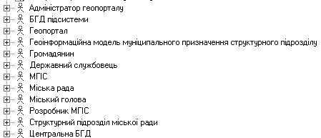

Рисунок 4.1 – Вікно браузера зі списком акторів
Для системи функціонування муніципальної геоінформаційної системи опис акторів такий:
- Адміністратор геопорталу – людина, що здійснює наповнення інформацією та ведення геопорталу, державний службовець, що працює в Міській раді;
- БГД підсистеми – автоматизована система, що здійснює зберігання, накопичення, обмін інформацією;
- Геопортал – автоматизована система, що інформує відвідувачів щодо подій, діяльність міської ради та надає можливість використання адміністративних послуг у режимі онлайн;
- Геоінформаційна модель муніципального призначення структурного підрозділу – автоматизована система, що є інструментом з оперування інформацією;
- Громадянин – людина, що є відвідувачем геопорталу та зацікавлена в отриманні інформації та адміністративних послуг в режимі онлайн;
- Державний службовець – людина, що є працівником Міської ради, діє згідно посадової інструкції та виконує обмін, розподіл та аналіз потоків інформації;
- МГІС – автоматизована система, що є центральною і використовується міською радою для автоматизації управлінських рішень;
- Міська рада – система, що реалізує політику у сфері муніципального управління територією міста;
- Міський голова – людина, що очолює міську раду та здійснює керування та контроль за діяльністю структурних підрозділів;
- Розробник МГІС – людина, що займається розробкою муніципальної геоінформаційної системи;
- Структурний підрозділ – об’єкт, що складається із державних службовців, що діють в межах певної сфери муніципального управління;
- Центральна БГД – автоматизована система, що є центральним сховищем даних.
Слід зазначити, що передбачено певний перелік варіантів використання функціонування муніципальної геоінформаційної системи
Ґрунтуючись на описі системи функціонування муніципальної геоінформаційної системи, можна виділити такі варіанти використання:
- Адміністрування геопорталу;
- Виконання посадових обов’язків;
- Використання геоінформаційної моделі структурного підрозділу;
- Використання даних ЦБГД;
- Використання інформації БГД підсистеми;
- Використання функцій МГІС;
- Здійснення адміністрування геоінформаційної моделі;
- Керування та контроль роботи підрозділів;
- Користування геопорталом;
- Обмін інформацією;
- Подання звіту міській раді;
- Проведення тестування геоінформаційної моделі;
- Розробка БГД геоінформаційної моделі;
- Розробка геопорталу;
- Розробка картографічної основи геоінформаційної моделі;
- Розробка функціоналу геоінформаційної моделі.
- Управління міською радою;
На рисунку 4.2 показано вікно браузера зі списком варіантів використання для системи функціонування муніципальної геоінформаційної системи.

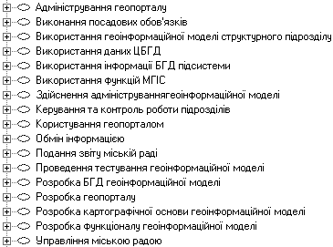

Рисунок 4.2 – Вікно браузера зі списком варіантів використання

Для системи функціонування муніципальної геоінформаційної системи опис варіантів використання такий:
- Адміністрування геопорталу − цей варіант використання ініціюється адміністратором геопорталу. Він забезпечує можливість здійснення додавання та обміну інформацією;
- Використання геоінформаційної моделі структурного підрозділу − цей варіант використання ініціюється структурним підрозділом міської ради. Він забезпечує можливість автоматизації обміну інформацією, швидкість прийняття рішень та надійність зберігання даних;
- Використання даних ЦБГД − цей варіант використання ініціюється МГІС та геопорталом. Він забезпечує можливість обміном інформацією між інструментальним засобом та сховищем даних;
- Використання інформації БГД − цей варіант використання ініціюється ГІС структурного підрозділу. Він забезпечує можливість здійснення оперування інформацією в межах структурного підрозділу;
- Використання функцій МГІС − цей варіант використання ініціюється міською радою. Він забезпечує можливість здійснення використання функцій МГІС для потреб міської ради;
- Здійснення адміністрування геоінформаційної моделі − цей варіант використання ініціюється державним службовцем. Він забезпечує можливість здійснення адміністрування геоінформаційної моделі муніципального призначення;
- Керування та контроль роботи підрозділів − цей варіант використання ініціюється міською радою. Він забезпечує можливість здійснення керування та контролю роботи підрозділів;
- Користування геопорталом − цей варіант використання ініціюється громадянином. Він забезпечує можливість отримання інформації та отримання адміністративних послуг в режимі онлайн;
- Обмін інформацією − цей варіант використання ініціюється БГД підсистеми та Центральною БГД. Він забезпечує можливість здійснення обміну інформацією між двома базами даних;
- Подання звіту міській раді − цей варіант використання ініціюється структурним підрозділом міської ради. Він забезпечує можливість здійснення звітних операцій;
- Виконання посадових обов’язків − цей варіант використання ініціюється державним службовцем та структурним підрозділом міської ради. Він забезпечує можливість здійснення посадових функцій державним службовцем та структурним підрозділом міської ради;
- Управління міською радою − цей варіант використання ініціюється головою міської ради. Він забезпечує можливість здійснювати контроль та керування міською радою;
- Проведення тестування геоінформаційної моделі − цей варіант використання ініціюється розробником МГІС. Він забезпечує можливість проведення тестування розробленої геоінформаційної моделі для виявлення помилок;
- Розробка БГД геоінформаційної моделі − цей варіант використання ініціюється розробником МГІС. Він забезпечує можливість розробники бази геоданих розроблюваної геоінформаційної моделі;
- Розробка геопорталу − цей варіант використання ініціюється розробником МГІС. Він забезпечує можливість розробки інтерфейсу користувача та функціоналу розроблюваного геопорталу;
- Розробка картографічної основи геоінформаційної моделі − цей варіант використання ініціюється розробником МГІС. Він забезпечує можливість створення картографічної основи для розроблюваної геоінформаційної моделі з наявного картографічного матеріалу;
- Розробка функціоналу геоінформаційної моделі − цей варіант використання ініціюється розробником МГІС. Він забезпечує можливість розробки функцій геоінформаційної моделі, за допомогою яких буде виконуватись муніципальне управління.
Таким чином, діаграма використання для системи функціонування муніципальної геоінформаційної системи показана на рисунку 4.3.

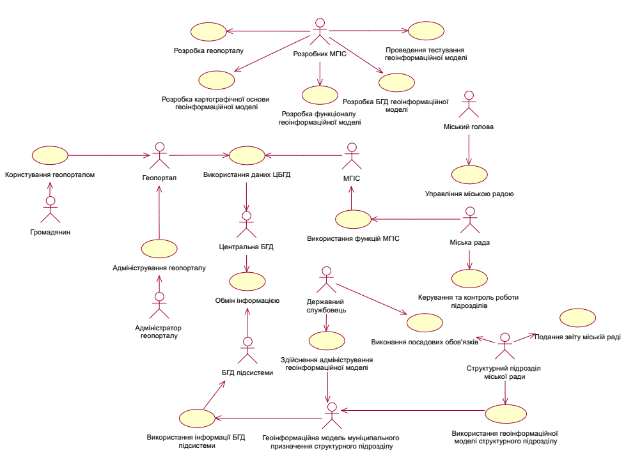

Рисунок 4.3 – Головна діаграма використаннядля системи функціонування муніципальної геоінформаційної системи

Діаграма класів системи містить такі класи: БГД-підсистеми, БГД-центральна, Геодані, Геопортал, ГІС-пакет, МГІС, Геоінформаційна модель муніципального призначення, Міська рада, Міський голова, Просторові об’єкти, Розробник, Структурний підрозділ міської ради, СУБГД, Тематичні шари, РДА.
Кожен клас системи містить атрибути та операції:
- клас БГД-підсистеми має такі атрибути: назва, тип, розмір, IP-адреса та виконує такі операції: містить інформацію, змінює інформацію, обмінюється інформацією;
- клас БГД-центральна має такі атрибути: назва, тип, розмір, IP-адреса та відповідає за такі операції: містить інформацію, змінює інформацію, надає інформацію;
- клас Геодані має такі атрибути: тип, назва та відповідає за такі операції: містить просторову інформацію;
- клас Геопортал має такі атрибути: назва, URL-адреса та відповідає за такі операції: містить інформацію, відображає інформацію, надає інформацію;
- клас ГІС-пакет має такі атрибути: назва, тип ліцензії, підтримувана ОС, та відповідає за такі операції: векторизація геоданих, заповнення атрибутів, розробка інтерфейсу, програмування функціоналу, аналіз даних;
- клас МГІС має такі атрибути: назва, розмір, розширення та відповідає за такі операції: змінює інформацію, надає інформацію, аналізує інформацію, прогнозує інформацію;
- клас Геоінформаційна модель муніципального призначення має такі атрибути: назва, функції та відповідає за такі операції: змінює інформацію, надає інформацію, аналізує інформацію;
- суперклас Міська рада має такі атрибути: підпорядкування, адреса та відповідає за такі операції: приймає нормативні акти, керує діяльністю міста, затверджує бюджет, надає адміністративні послуги;
- клас Міський голова має такі атрибути: ПІБ, вік, стаж роботи (наслідує атрибути суперкласу Міська рада – підпорядкування, адреса) та відповідає за такі операції: керує роботою міської ради, затверджує нормативні акти, очолює міську раду;
- клас Просторові об’єкти має такі атрибути: назва, id, координати, атрибути та відповідає за такі операції: перебуває в просторі, містить атрибути;
- клас Розробник має такі атрибути: ПІБ, освіта, стаж роботи та відповідає за такі операції: уточнює геодані, уточнює вимоги, розроблює картографічну основу, заповнює атрибутивну інформацію, розроблює інтерфейс, розроблює функціонал;
- клас Структурний підрозділ міської ради має такі атрибути: назва, сфера діяльності, кількість працівників (наслідує атрибути суперкласу Міська рада – підпорядкування, адреса) та відповідає за такі операції: діяльність в відповідній сфері, використання МГІС, звітування міській раді;
- клас СУБГД має такі атрибути: назва, тип БД та відповідає за такі операції: адміністрування БГД, створення БГД;
- клас Тематичні шари має такі атрибути: назва та відповідає за такі операції: групує дані за темою;
- клас РДА має такі атрибути: місцерозташування, підпорядкування та відповідає за такі операції: надання уточнених геоданих.
Система міської ради містить відношення між класами.
Асоціація припускає, що об’єкт Розробник ініціює використання об’єкту ГІС-пакет, за допомогою якого розроблюється об’єкти МГІС та Геопортал.
Об’єкт Розробник ініціює взаємодію з об’єктом РДА для уточнення геоданих та об’єктом Міська Рада для уточнення даних.
Об’єкт Розробник ініціює використання об’єкту СУБГД для розробки об’єкту БГД-центральна та використання об’єкту Просторові Об’єкти для отримання з них об’єкту Геодані. Ці класи поєднує відношення асоціації.
Об’єкт Тематичні Шари використовується в об’єктах МГІС та Геопортал для відображення інформації.
Об’єкт МГІС ініціює використання об’єкту БГД-центральна, у свою чергу, МГІС не може самостійно виконувати свої функції та потребує дій з боку об’єкту Міська Рада. Ці класи поєднує відношення асоціації.
Об’єкт Геоінформаційна модель муніципального призначення ініціює процес використання об’єкту БГД-підсистеми, у свою чергу, об’єкт не може самостійно виконувати свої функції та потребує дії з боку об’єкту Структурний Підрозділ Міської Ради. Ці класи поєднує відношення асоціації.
Агрегація ‒ відношення класу Геодані до Тематичні Шари. Дана агрегація говорить про те, що Тематичні шари складаються із Геоданих. Тобто клас Геодані є частиною класу Тематичні Шари.
Відношення класу БГД-підсистеми до БГД-центральна (агрегація) говорить про те, що БГД-підсистеми є частиною класу БГД-центральна.
Відношення класу Геоінформаційна модель муніципального призначення до МГІС (агрегація) говорить про те, що Геоінформаційна модель муніципального призначення є частиною класу МГІС.
Залежності зображуються у вигляді пунктирної лінії. Об’єкт Розробник залежить від об’єкта Міський Голова, але він нічого не знає як він функціонує.
Узагальнення. Відобразимо відношення узагальнення між об’єктом Міська Рада і об’єктами Міський Голова, Структурний Підрозділ Міської Ради.
Система міської ради містить множинність.
Один об’єкт Розробник взаємодіє з одним об’єктом РДА, одним об’єктом ГІС-пакет, одним об’єктом СУБГД та одним об’єктом Міська Рада.
Об’єкт Розробник (1) залежить від одного об’єкту Міський голова.
Об’єкт Розробник (1) взаємодіє з багатьма об’єктами Просторові об’єкти, які, у свою чергу, містять багато об’єктів Геодані.
Об’єкт ГІС-пакет (1) може взаємодіяти з одним об’єктом Геопортал та
з одним об’єктом МГІС.
Об’єкт СУБГД взаємодіє з одним об’єктом БГД-центральна, яка містить в собі об’єкти БГД-підсистеми (від 1 до 19), які, у свою чергу, використовуються Геоінформаційною моделлю муніципального призначення (від 1 до 19).
Об’єкт Структурний Підрозділ Міської Ради (19) взаємодіє з об’єктом МГІС Структурного Підрозділу (від 1 до 19).
Об’єкт Міська Рада (1) взаємодіє з об’єктом МГІС (1).
Об’єкт Геоінформаційна модель муніципального призначення (від 1
до 19) є частиною об’єкта МГІС (1), який використовує об’єкт БГД-центральна (від 1 до 19).
Об’єкт Тематичні Шари (від 19 до багатьох), який містить в собі об’єкт Геодані (від 19 до багатьох), взаємодіє з одним об’єктом МГІС та одним об’єктом Геопортал.
Діаграма класів системи «Міська рада» представлена на рисунку 4.4.

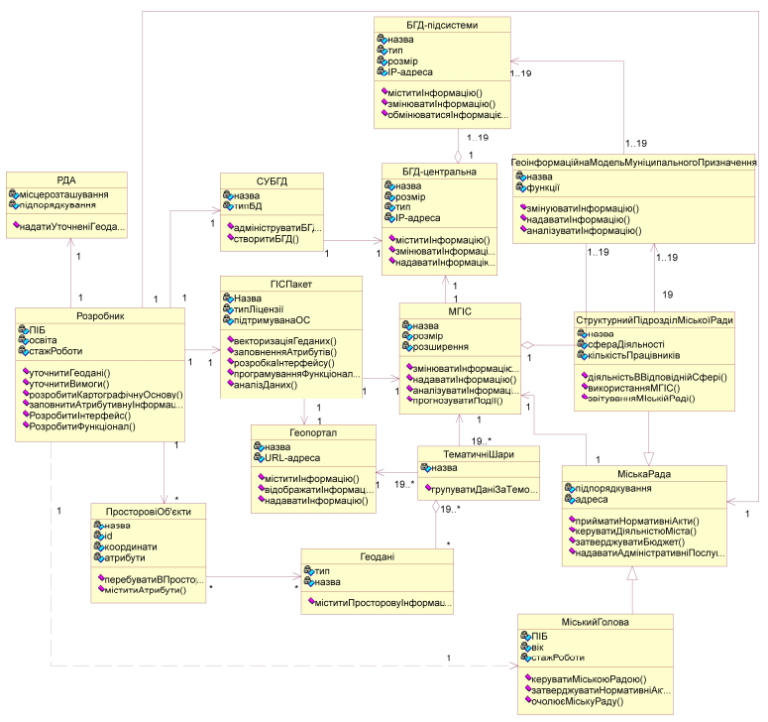

Рисунок 4.4 – Діаграма класів системи «Міська рада»

Діаграма діяльності демонструє основну логіку роботи системи при розробці геоінформаційної моделі муніципального призначення (рис. 4.5).
Слід зазначити, що стандарт IDEF0 дозволяє показати етапи процесу «Розробка геоінформаційної моделі муніципального призначення» послідовно в часі (рис. 4.6, рис. 4.7).
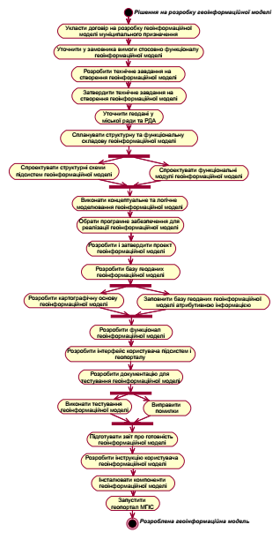
Рисунок 4.5 – Діаграма діяльності системипри розробці геоінформаційної моделі муніципального призначення
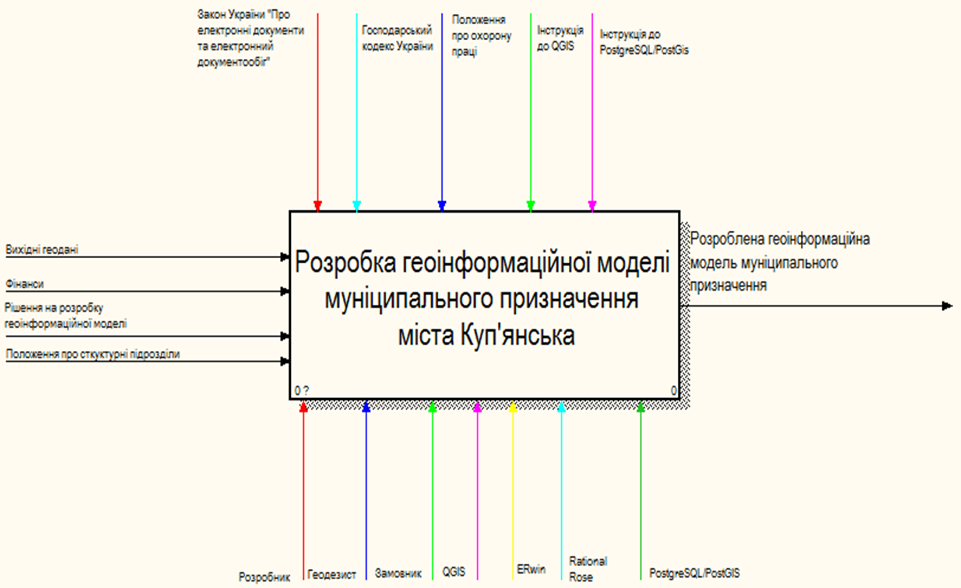

Рисунок 4.6 – Контекстна діаграма процесу «Розробка геоінформаційної моделі муніципального призначення»

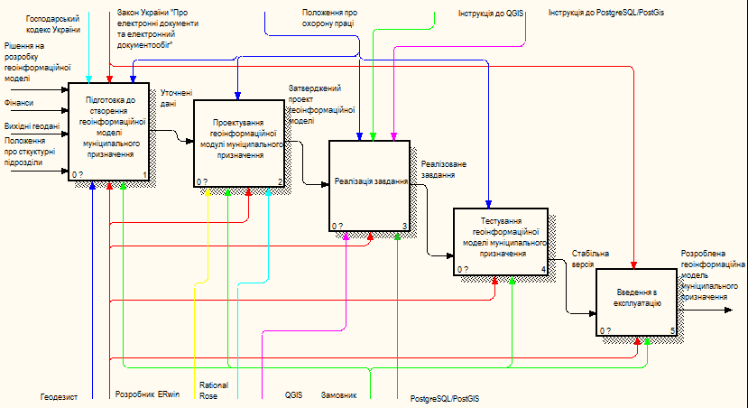

Рисунок 4.7 – Діаграма декомпозиції І рівня процесу «Розробка геоінформаційної моделі муніципального призначення»
4.2 Вихідні дані до роботи

Для реалізації поставленого завдання необхідні дані, які містять інформацію про просторове розміщення та атрибути об’єктів, що наповнюють геоінформаційну модель:
- генеральний план міста Куп’янська, наданий Куп’янською міською радою (рис. 4.7), додаток Б;

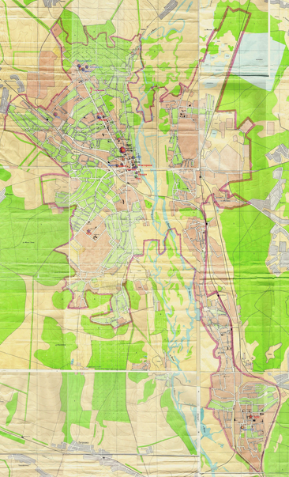

Рисунок 4.7 – Генеральний план міста Куп’янська

- шари векторних геоданих OpenStreetMap, що містять атрибутивну інформацію про об’єкти, які завантажені з сайту NextGIS [13] (рис. 4.8);

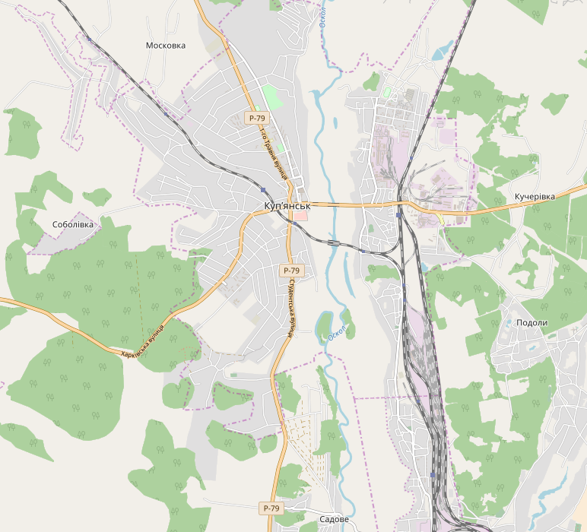

Рисунок 4.8 – Векторні дані міста Куп’янська OpenStreetMap

- шар векторних геоданих Публічної кадастрової карти України [14] з інформацією про земельні ділянки, підключений засобами Web Map Service
(рис. 4.9);

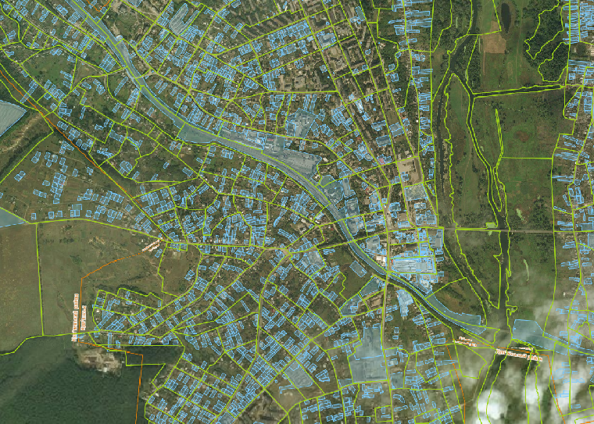

Рисунок 4.9 – Шар векторних даних Публічної кадастрової карти України

- завантаження супутникових знімків та карт, що надаються Google Earth, Google Maps, виконано за допомогою SASPlanet – вільної програми. Знімки завантажено з прив’язкою у системі координат WGS84 – світової геодезичної референційної системи [15] (рис. 4.10);

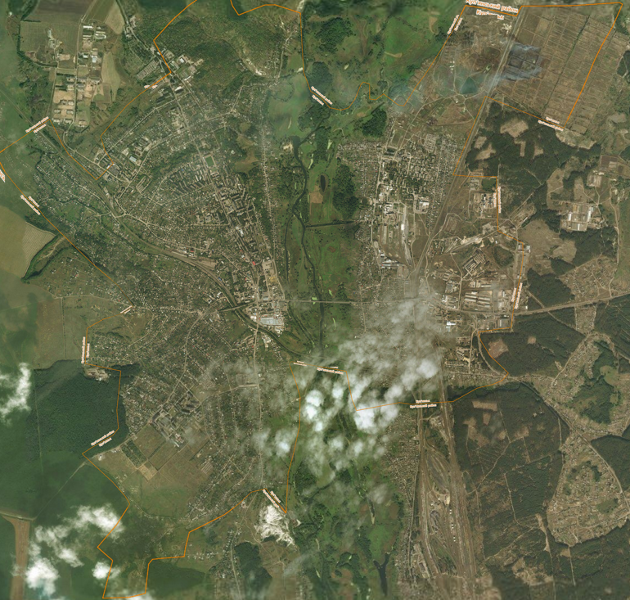

Рисунок 4.10 – Супутникові знімки міста Куп’янська
- SRTM-модель рельєфу Харківської області, завантажена з сайту MapGroup [16] (рис. 4.11);

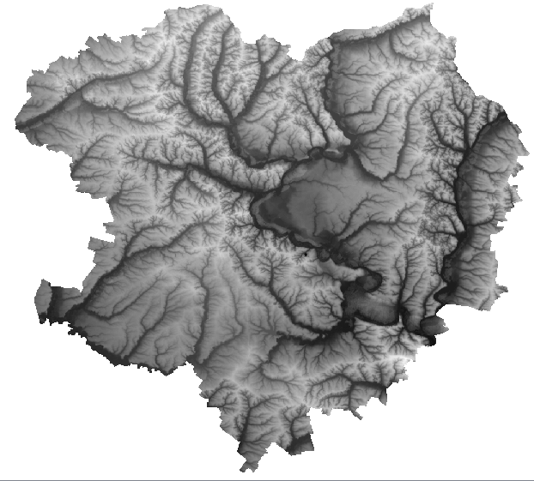

Рисунок 4.11 – SRTM-модель рельєфу Харківської області

- UML-моделі, що розроблені самостійно під час об’єктно-орієнтованого моделювання предметної області у підрозділі 4.1;
- інструментальні засоби: QGIS, PostgreSQL/PostGIS, RationalRose, ERwin.
Таким чином, сформовано основні вихідні дані, які необхідні для розробки геоінформаційних моделей муніципального призначення.

4.3 Розробка картографічної основи геоінформаційних моделей муніципального призначення на прикладі міста Куп’янська

На розробку геоінформаційної моделі накладено обмеження на кількість векторних шарів та просторових об’єктів, які необхідно векторизувати, виходячи з того, що розглядаються 3 відділи [17]:
  - Управління містобудування, архітектури та земельних відносин (шари просторових даних, які містять інформацію про кадастрові квартали, кадастрові ділянки та будівлі);
  - Управління житлово-комунального господарства, благоустрою та капітального будівництва (шари просторових даних, які містять інформацію про кадастрові ділянки, будівлі та дороги);
  - Відділ ведення Державного реєстру виборців (шари просторових даних, які містять інформацію про кадастрові ділянки).
Розробка геоінформаційної моделі муніципального призначення складається з етапів, які наведено в UML-діаграмі на рисунку 4.5. Згідно цієї діаграми виконаємо певну послідовність дій.
Етап 1. Створення бази геоданих:
  - запускаємо додаток pgAdmin4;
  - підключаємося до сервера PostgreSQL 9.6 та вводимо пароль;
  - створюємо базу даних KupyanskBGD;
  - запускаємо SQL Shell;
  - послідовно виконуємо запити для підключення підтримки геоданих:
1) CREATE EXTENSION postgis;
2) CREATE EXTENSION postgis_topology;
3) CREATE EXTENSION postgis_sfcgal;
4) CREATE EXTENSION fuzzystrmatch;
5) CREATE EXTENSION address_standardizer;
6) CREATE EXTENSION address_standardizer_data_us;
7) CREATE EXTENSION postgis_tiger_geocoder;
  - виконуємо з’єднання з базою геоданих KupyanskBGD та перевіряємо з’єднання (рис. 4.12).

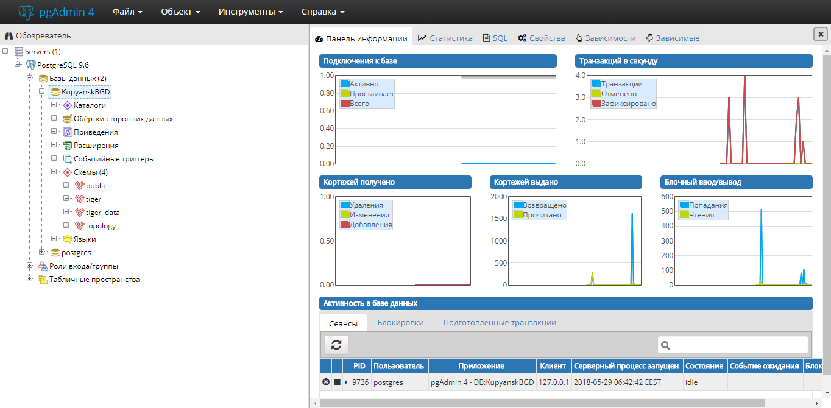

Рисунок 4.12 – Інтерфейс pgAdmin4 з підключеною базою геоданих KupyanskBGD

Етап 2. Створення проекту геоінформаційної моделі:
  - запускаємо ГІС QGIS;
  - створюємо новий проект геоінформаційної моделі;
  - встановлюємо систему координат проекту WGS 84/Pseudo Mercator (EPSG:3857);
  - завантажуємо в проект векторні шари, які отримані з відкритого ресурсу NextGIS: Адміністративна межа (полігональний), Дороги (лінійний), Залізничні шляхи (лінійний), Землекористування (полігональний);
  - створюємо такі Shapefile:
1) Населені пункти (точковий);
2) Будівлі (полігональний);
3) Залізничні станції (точковий);
4) Річки (лінійний);
5) Річки і озера (полігональний);
6) Рослинність (полігональний);
7) Кадастрові зони (полігональний);
8) Кадастрові квартали (полігональний);
9) Кадастрові ділянки (полігональний).
Систему координат для шарів встановлюємо WGS 84/Pseudo Mercator (EPSG:3857);
  - створюємо нове з’єднання з PostGIS до БГД KupyanskBGD:
Kupyansk (рис. 4.13);

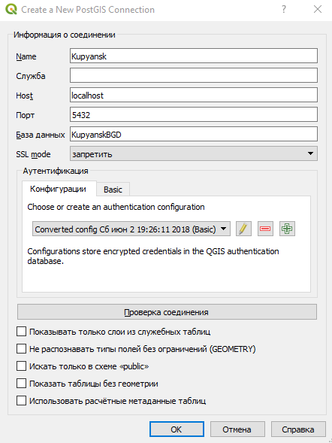

Рисунок 4.13 – Створення нового з’єднання з PostGIS

  - створюємо схему Karta в БГД, яка буде містить всі шари даних із просторовою інформацією;
  - виконуємо імпорт Shapefile до схеми Karta (рис. 4.14);
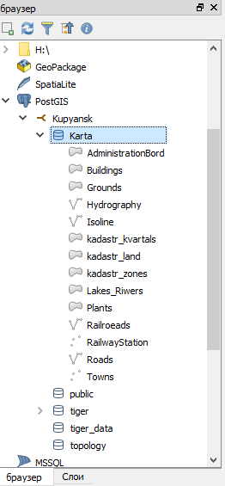

Рисунок 4.14 – Імпортовані шари просторових даних до схеми Karta

  - оновлюємо місцезнаходження даних для кожного шару, встановивши джерелом з’єднання Kupyansk та схему Karta;
  - завантажуємо растрові дані: супутниковий знімок міста Куп’янська, SRTM-модель рельєфу Харківської області та Генеральний план міста Куп’янська;
  - за допомогою інструмента «Обрезать растр по маске» виконуємо обрізання супутникового знімка по векторному шару Адміністративна
межа (рис. 4.15);

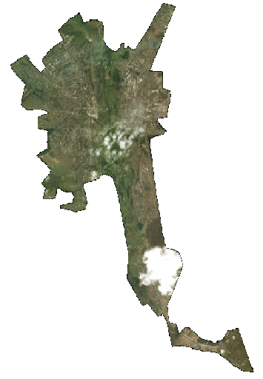

Рисунок 4.15 – Супутниковий знімок міста Куп’янська

  - за допомогою інструмента Georeferencer виконуємо прив’язку генерального плану міста Куп’янська. За допомогою інструмента «Обрезать растр по маске» виконуємо обрізання генерального плану по векторному шару Адміністративна межа (рис. 4.16);

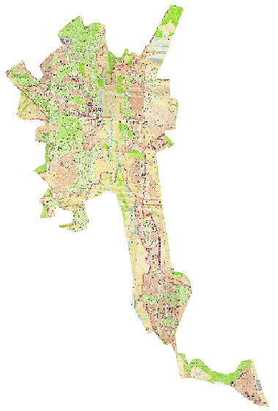

Рисунок 4.16 – Прив’язаний та обрізаний генеральний план міста Куп’янська

  - за допомогою інструмента «Обрезать растр по маске» виконуємо обрізання SRTM-моделі Харківської області по векторному шару Адміністративна межа. Виконуємо налаштування стилів для кращого сприйняття моделі (рис. 4.17);
  - за допомогою інструмента «Создать изолинии» вилучаємо з растру моделі рельєфу контури з відмітками висот (рис. 4.18);

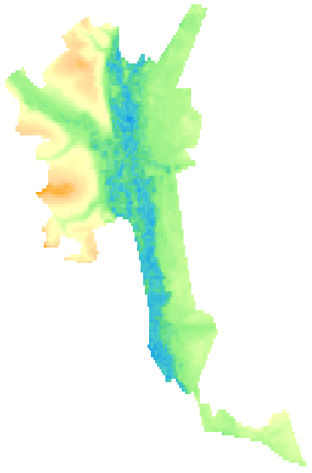

Рисунок 4.17 – SRTM-модель рельєфу міста Куп’янська

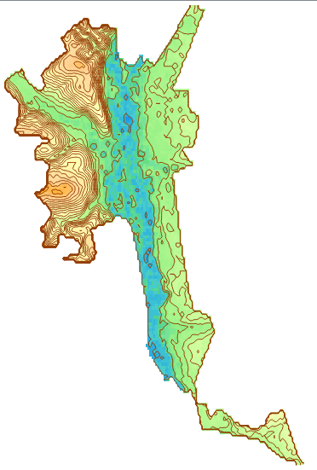

Рисунок 4.18 – Вилучені горизонталі з SRTM-моделі рельєфу
  - за допомогою Web Map Service служби підключаємо Публічну кадастрову карту України (рис. 4.19);

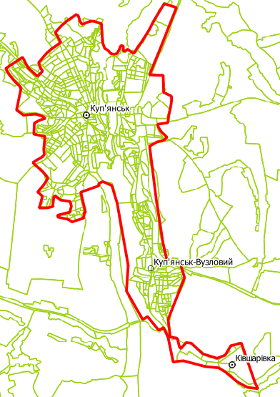

Рисунок 4.19 – Публічна кадастрова карта України
на території міста Куп’янська

  - виконуємо налаштування стилів символів, які використовуються для відображення просторових об’єктів, та підписів для шарів із просторовими даними (рис. 4.20);
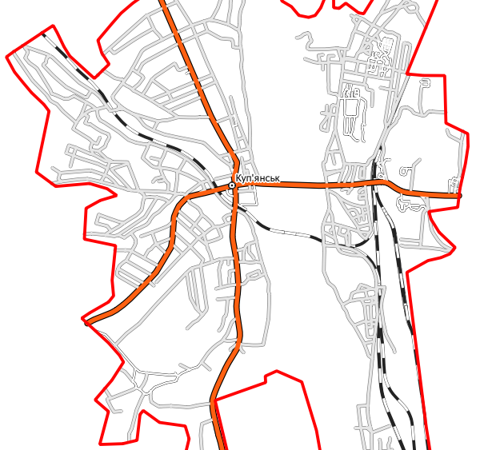

Рисунок 4.20 – Фрагмент шарів із налаштованими стилями

  - зберігаємо стилі для кожного шару в базі геоданих KupyanskBGD
(рис. 4.21);

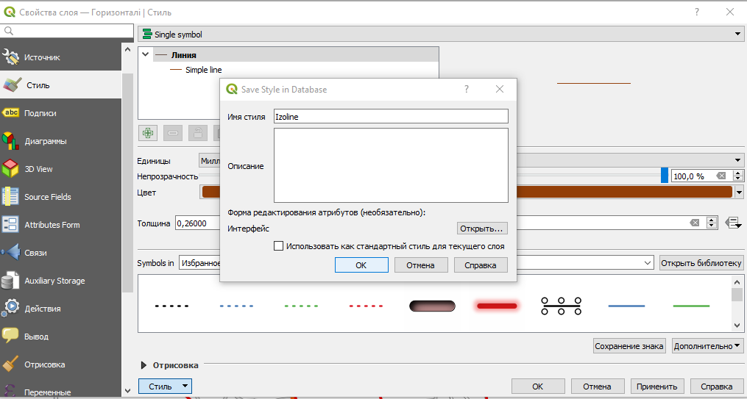

Рисунок 4.21 – Інтерфейс збереження стилів
  - за допомогою модуля QuickMapServices підключаємо базову карту OpenStreetMap (рис. 4.22).

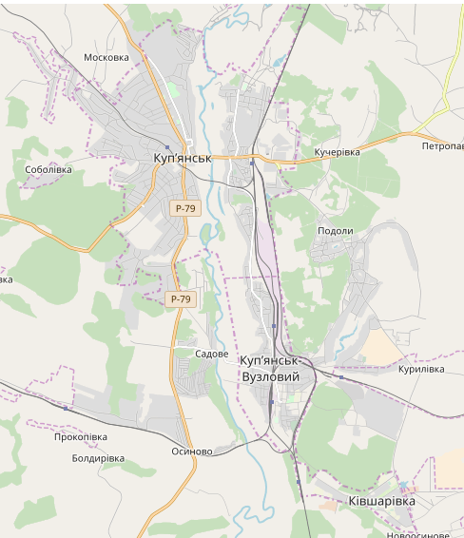

Рисунок 4.22 – Базова карта OpenStreetMap на місто Куп’янськ

Етап 3. Встановлення зв’язків між таблицями в базі геоданих KupyanskBGD:
  - викликаємо налаштування шару Кадастрові ділянки.
У пункті «Связи» додаємо зв’язки з шаром Кадастрові квартали (поле для об’єднання – Квартал, цільове поле – Квартал) та з шаром Кадастрові зони (поле для об’єднання – Зона, цільове поле – Зона) (рис. 4.23);
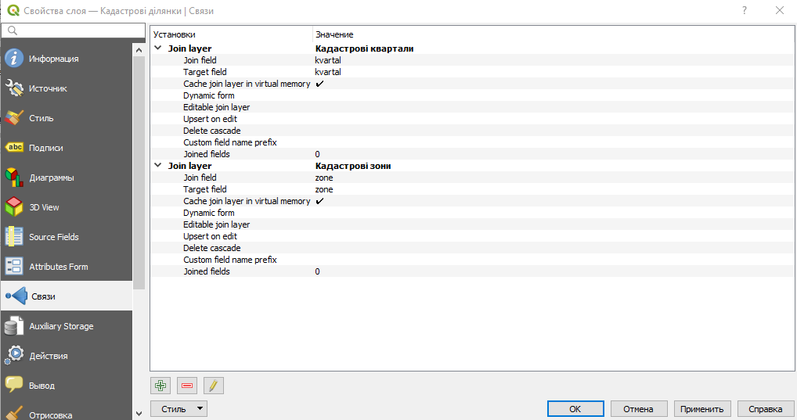

Рисунок 4.23 – Інтерфейс налаштування зв’язків шару Кадастрові ділянки

  - викликаємо налаштування шару Кадастрові квартали.
У пункті «Связи» додаємо зв’язок з шаром Кадастрові зони (поле для об’єднання – Зона, цільове поле – Зона) (рис. 4.24);

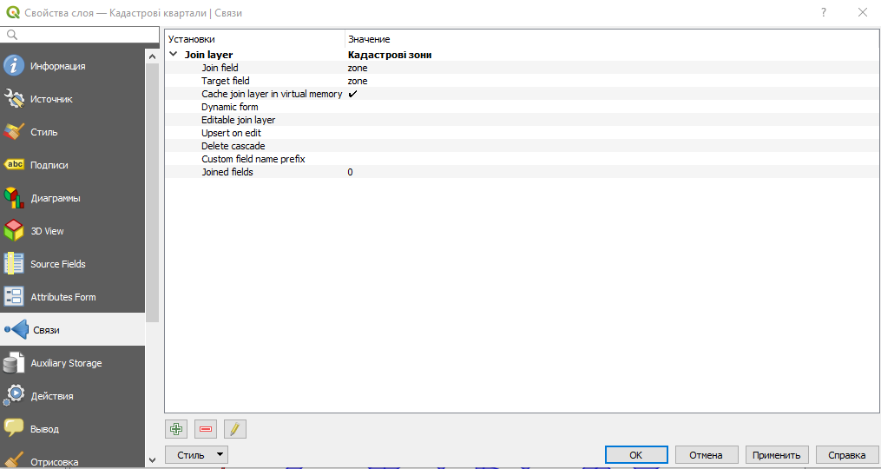

Рисунок 4.24 – Інтерфейс налаштування зв’язків шару Кадастрові квартали
  - викликаємо налаштування шару Будівлі.
У пункті «Связи» додаємо зв’язок з шаром Вулиці (поле для об’єднання – Назва, цільове поле – Вулиця) (рис. 4.25).

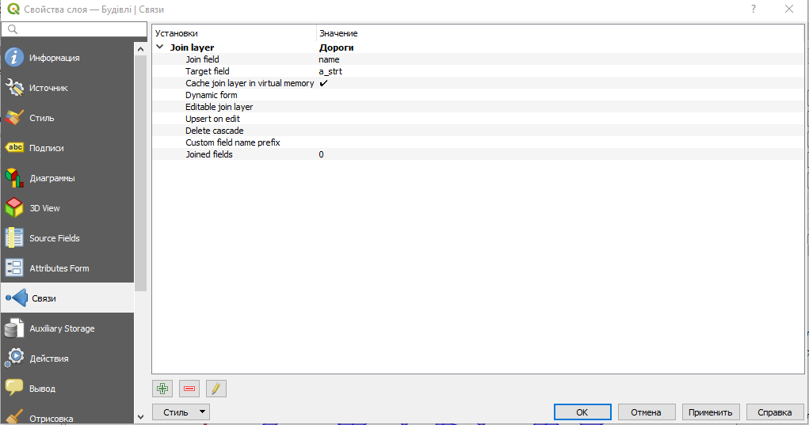

Рисунок 4.25 – Інтерфейс налаштування зв’язків шару Будівлі

Схема зв’язків бази геоданих представлена на рисунку 4.26.

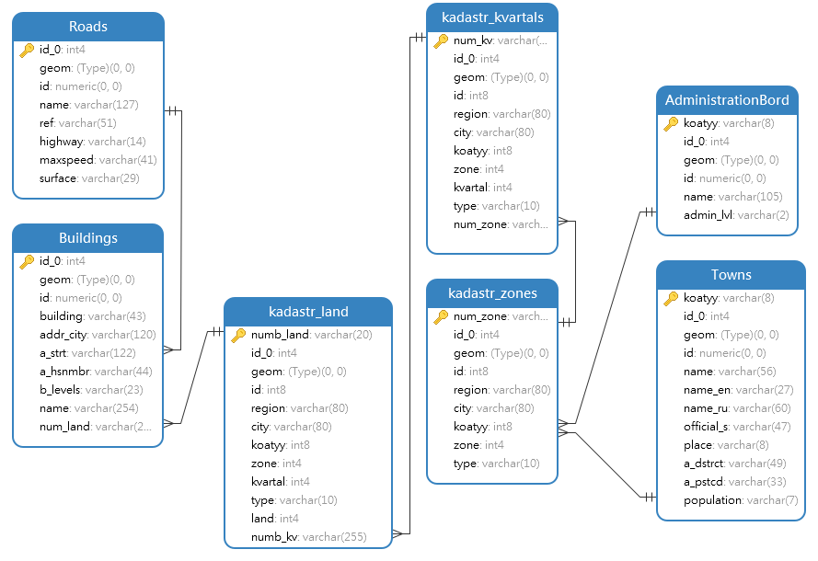
Рисунок 4.26 – Схема зв’язків бази геоданих KupyanskBGD
Етап 4. Векторизація картографічного матеріалу та заповнення атрибутивних даних:
  - активуємо шар Будівлі. Потім активуємо режим редагування та модуль Quick Attribution. Заповнюємо поля модуля Quick Attribution даними,
які повторюються. Векторизуємо будівлі з наявного картографічного
матеріалу (рис. 4.27);

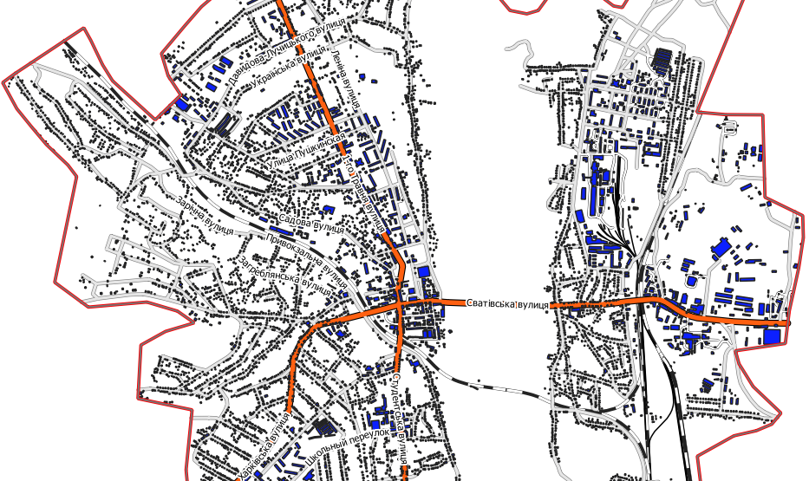

Рисунок 4.27 – Фрагмент векторизованого шару Будівлі

  - заповнюємо атрибутивні дані просторових об’єктів шару
Будівлі (рис. 4.28);
  - активуємо шар Залізничні станції. Потім активуємо режим редагування та модуль Quick Attribution. Заповнюємо поля модуля Quick Attribution даними, які повторюються. Векторизуємо залізничні станції з наявного картографічного матеріалу (рис. 4.28);

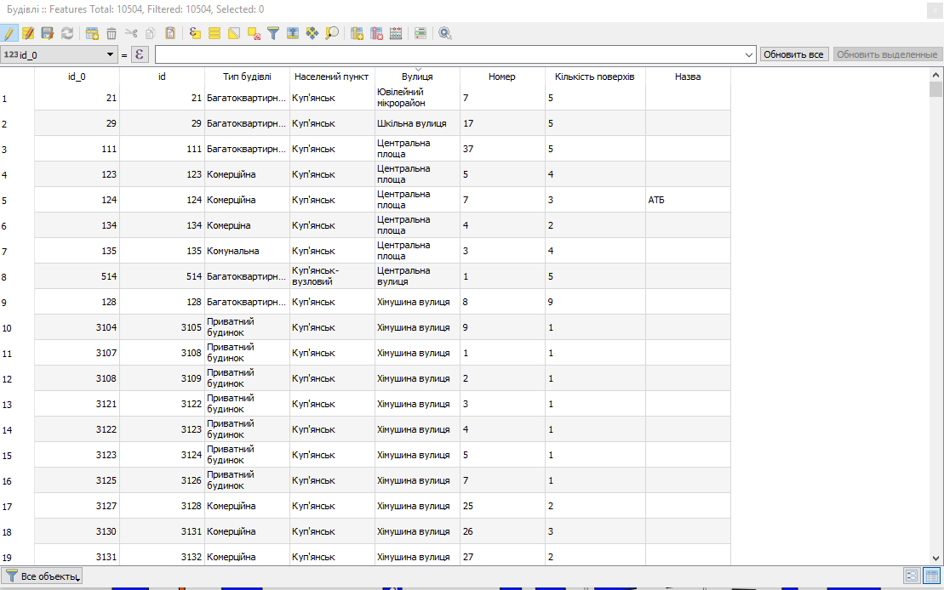

Рисунок 4.28 – Атрибутивні дані шару Будівлі

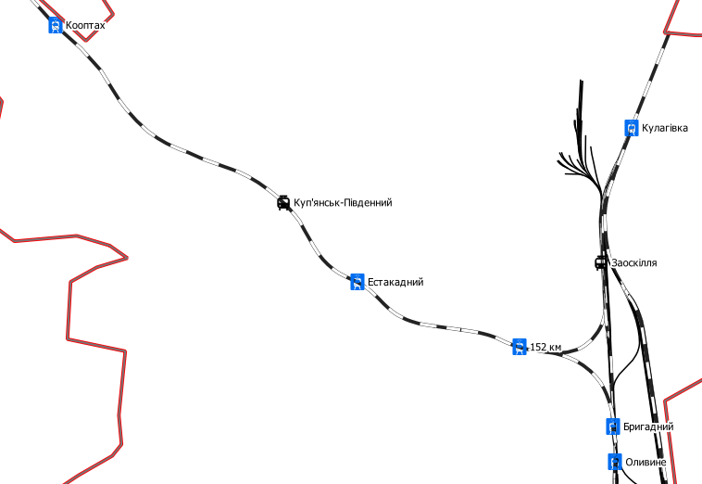

Рисунок 4.28 – Фрагмент векторизованого шару Залізничні станції
  - заповнюємо атрибутивні дані просторових об’єктів шару Залізничні станції (рис. 4.29);

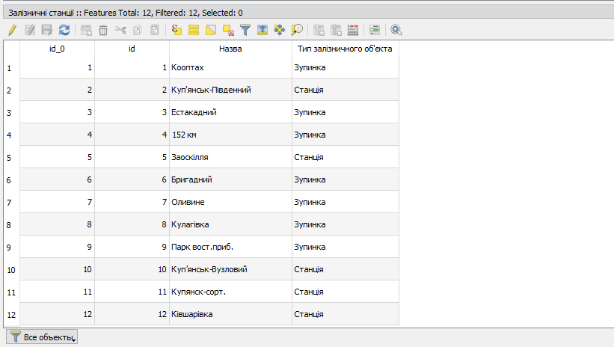

Рисунок 4.29 – Атрибутивні дані шару Залізничні станції

  - активуємо шар Дороги. Потім активуємо режим редагування та модуль Quick Attribution. Заповнюємо поля модуля Quick Attribution даними, які повторюються. Векторизуємо та редагуємо вже наявні дороги з наявного картографічного матеріалу (рис. 4.30);
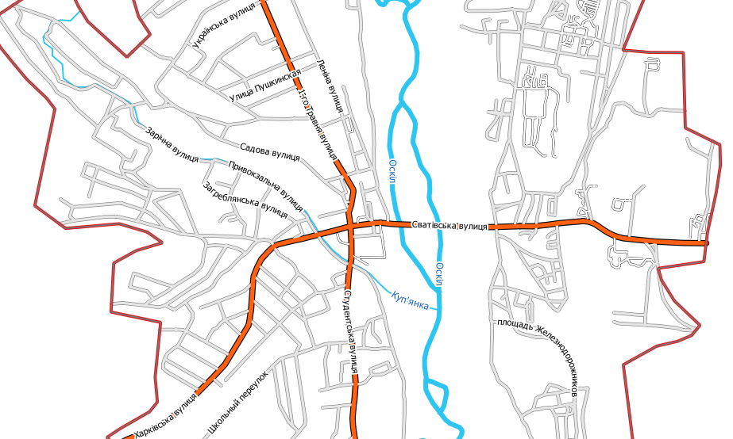

Рисунок 4.30 – Фрагмент векторизованого шару Дороги
  - заповнюємо атрибутивні дані просторових об’єктів шару
Дороги (рис. 4.31);

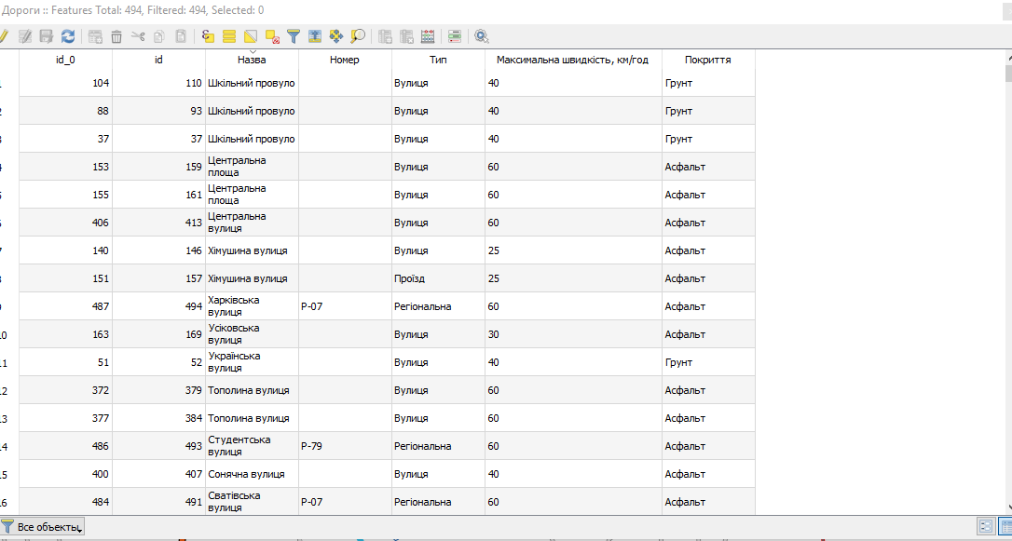

Рисунок 4.31 – Атрибутивні дані шару Дороги

- активуємо шари Річки (лінійний) та Річки і озера (полігональний). Потім активуємо режим редагування та модуль Quick Attribution. Заповнюємо поля модуля Quick Attribution даними, які повторюються. Векторизуємо річки і озера з наявного картографічного матеріалу (рис. 4.32);

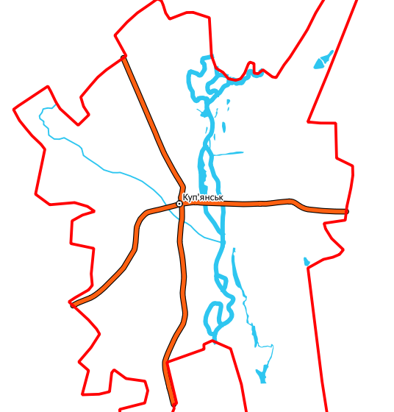

Рисунок 4.32 – Фрагмент векторизованого шару Річки та Річки і озера
- заповнюємо атрибутивні дані просторових об’єктів шару Річки (лінійний) (рис. 4.33) та Річки і озера (полігональний) (рис. 4.34);

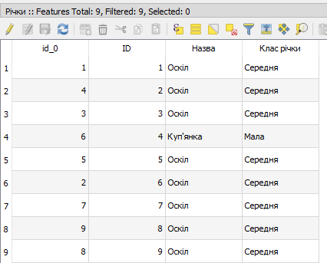

Рисунок 4.33 – Атрибутивні дані шару Річки

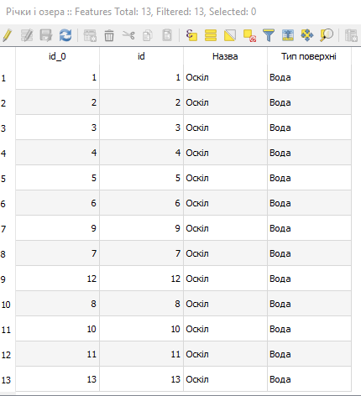

Рисунок 4.34 – Атрибутивні дані шару Річки і озера
- активуємо шар Рослинність. Потім активуємо режим редагування та модуль Quick Attribution. Заповнюємо поля модуля Quick Attribution даними, які повторюються. Векторизуємо рослинність з наявного картографічного матеріалу (рис. 4.35);

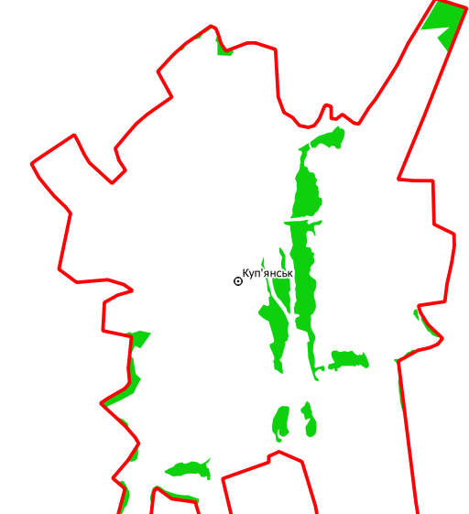

Рисунок 4.35 – Фрагмент векторизованого шару Рослинність

- заповнюємо атрибутивні дані просторових об’єктів шару
Рослинність (рис. 4.36);

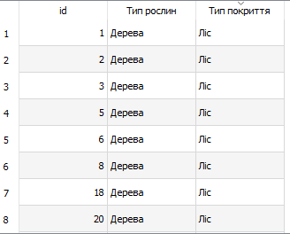
Рисунок 4.36 – Атрибутивні дані шару Рослинність
- активуємо шар Кадастрові зони. Потім активуємо режим редагування та модуль Quick Attribution. Заповнюємо поля модуля Quick Attribution даними, які повторюються. Векторизуємо кадастрові зони з шару Публічної кадастрової карти (рис. 4.37);

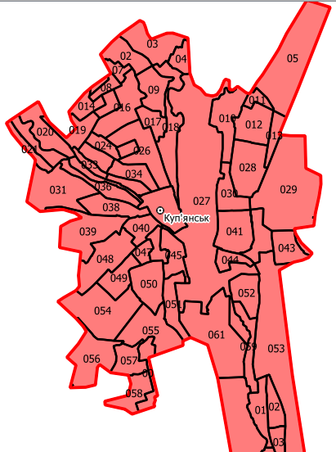

Рисунок 4.37 – Фрагмент шару Кадастрові зони

- заповнюємо атрибутивні дані просторових об’єктів шару Кадастрові зони (рис. 4.38);

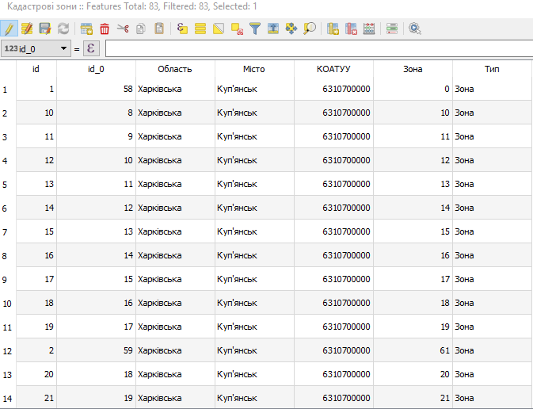

Рисунок 4.38 – Атрибутивні дані шару Кадастрові зони
- активуємо шар Кадастрові квартали. Потім активуємо режим редагування та модуль Quick Attribution. Заповнюємо поля модуля Quick Attribution даними, які повторюються. Векторизуємо кадастрові квартали з шару Публічної кадастрової карти (рис. 4.39);

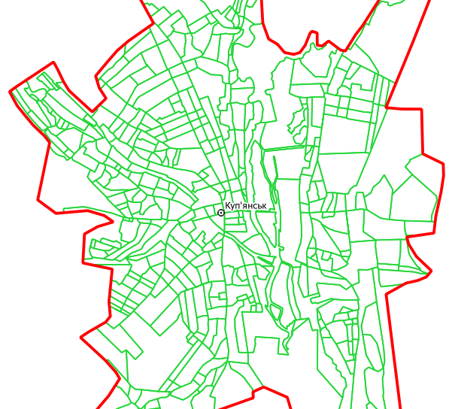

Рисунок 4.39 – Фрагмент шару Кадастрові квартали

- заповнюємо атрибутивні дані просторових об’єктів шару Кадастрові квартали (рис. 4.40);
- активуємо шар Кадастрові ділянки. Потім активуємо режим редагування та модуль Quick Attribution. Заповнюємо поля модуля Quick Attribution даними, які повторюються. Векторизуємо кадастрові ділянки з шару Публічної кадастрової карти (рис. 4.41);
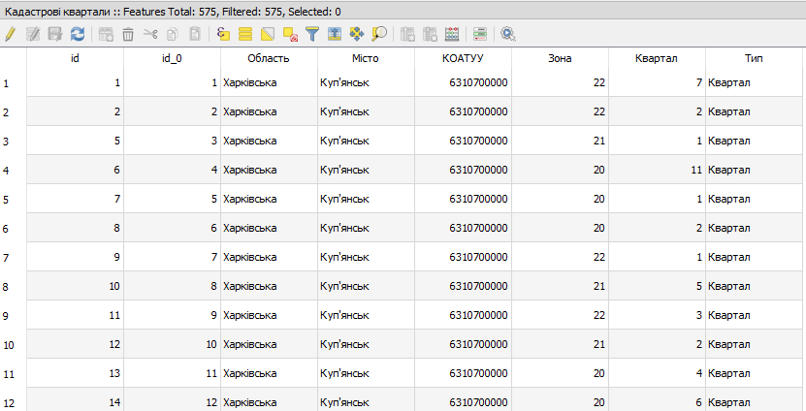

Рисунок 4.40 – Атрибутивні дані шару Кадастрові квартали

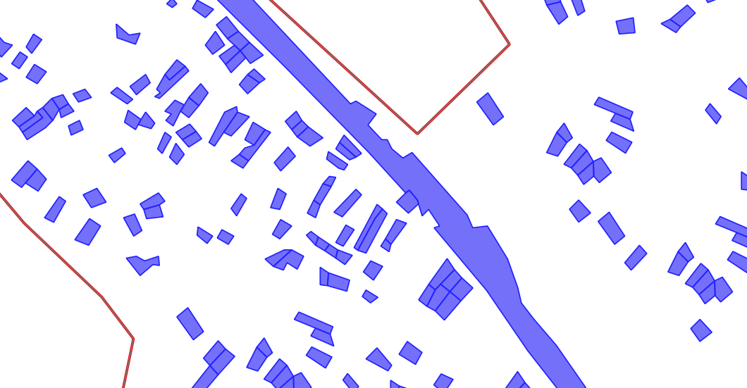

Рисунок 4.41 – Фрагмент шару Кадастрові ділянки

- заповнюємо атрибутивні дані просторових об’єктів шару Кадастрові ділянки (рис. 4.42).

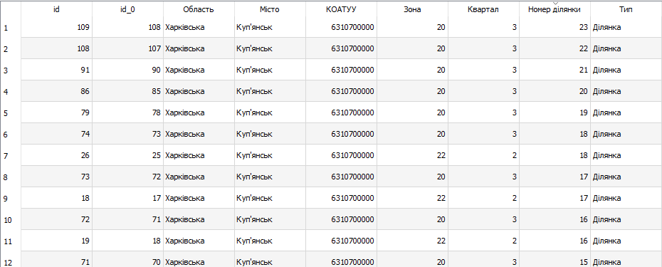

Рисунок 4.42 – Атрибутивні дані шару Кадастрові квартали

Етап 5. Створення ролей в базі геоданих KupyanskBGD:
  - запускаємо додаток pgAdmin4;
  - підключаємося до сервера PostgreSQL 9.6 і вводимо пароль;
  - обираємо вікно інтерфейсу Role;
  - натискаємо New Role. Створюємо роль UserBuilder;
  - вводимо дані для авторизації ролі (рис. 4.43);

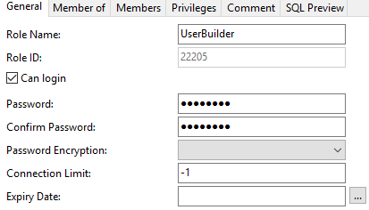

Рисунок 4.43 – Вікно інтерфейсу заповнення даних ролі UserBuilder
  - призначаємо привілеї ролі UserBuilder для роботи з таблицями
(рис. 4.44);

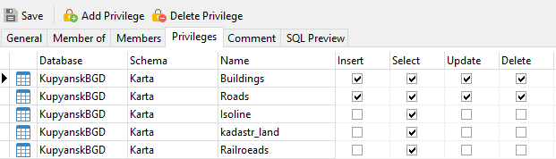

Рисунок 4.44 – Вікно інтерфейсу призначення привілеїв ролі UserBuilder

  - натискаємо Save;
  - натискаємо New Role. Створюємо роль UserCadaster;
  - вводимо дані для авторизації ролі (рис. 4.45);

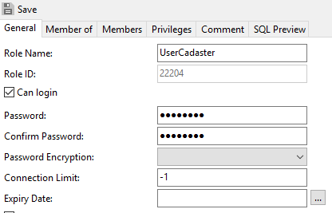

Рисунок 4.45 – Вікно інтерфейсу заповнення даних ролі UserCadaster

  - призначаємо привілеї ролі UserCadaster для роботи з таблицями
(рис. 4.46);
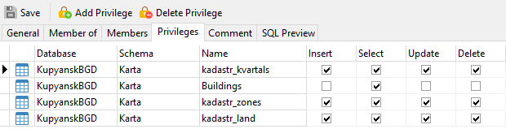

Рисунок 4.46 – Вікно інтерфейсу призначення привілеїв ролі UserBuilder

  - натискаємо Save;
  - натискаємо New Role. Створюємо роль UserRegistry;
  - вводимо дані для авторизації ролі (рис. 4.47);

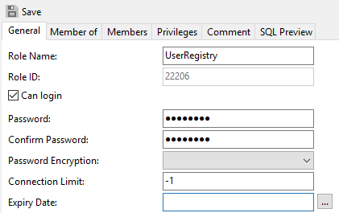

Рисунок 4.47 – Вікно інтерфейсу заповнення даних ролі UserRegistry

  - призначаємо привілеї ролі UserRegistry для роботи з таблицями
(рис. 4.48);
  - натискаємо Save.

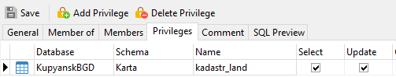

Рисунок 4.48 – Вікно інтерфейсу призначення привілеїв ролі UserBuilder

Інший варіант створення ролей полягає в послідовному виконанні запитів в середовищі SQL Shell такий:
CREATE ROLE "UserBuilder" LOGIN PASSWORD ‘UserBuilder’;
GRANT Delete, Insert, Select, Update ON TABLE "Karta"."Buildings" TO "UserBuilder";
GRANT Delete, Insert, Select, Update ON TABLE "Karta"."Roads" TO "UserBuilder";
GRANT Select ON TABLE "Karta"."Isoline" TO "UserBuilder";
GRANT Select ON TABLE "Karta"."kadastr_land" TO "UserBuilder";
GRANT Select ON TABLE "Karta"."Railroeads" TO "UserBuilder";
CREATE ROLE "UserCadaster" LOGIN PASSWORD ‘UserCadaster’;
GRANT Delete, Insert, Select, Update ON TABLE "Karta"."kadastr_kvartals" TO "UserCadaster";
GRANT Delete, Insert, Select, Update ON TABLE "Karta"."kadastr_land" TO "UserCadaster";
GRANT Delete, Insert, Select, Update ON TABLE "Karta"."kadastr_zones" TO "UserCadaster";
GRANT Select ON TABLE "Karta"."Buildings" TO "UserCadaster";
CREATE ROLE "UserRegistry" LOGIN PASSWORD ‘UserRegistry’;
GRANT Select, Update ON TABLE "Karta"."kadastr_land" TO "UserRegistry"

4.4 Розробка геопорталу та тестування його функцій

Геопортал – веб-портал, який відображає та надає доступ до географічної інформації за допомогою веб-сервісів.
Розробка геопорталу, який буде містити інформацію про кадастрові дані міста Куп’янська, відбувається за допомогою модуля qgis2web у такій послідовності:
- запускаємо модуль qgis2web;
- обираємо тематичні шари, які буде містити геопортал (рис 4.49);
- встановлюємо налаштування інтерфейсу геопорталу (рис. 4.50);

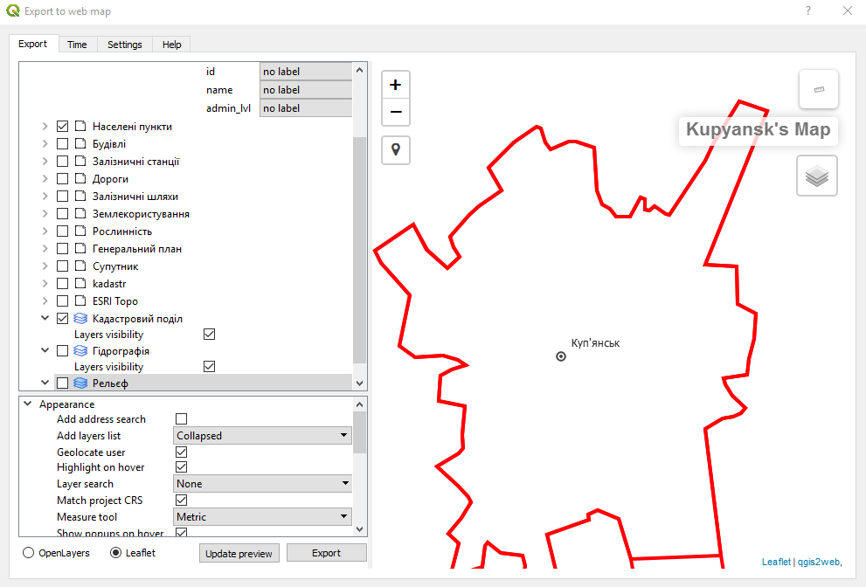

Рисунок 4.49 – Інтерфейс модулю qgis2web

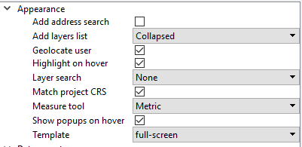

Рисунок 4.50 – Вікно налаштування інтерфейсу геопорталу

- встановлюємо налаштування експорту даних геопорталу (рис. 4.51);
- встановлюємо налаштування масштабування геопорталу (рис. 4.52);
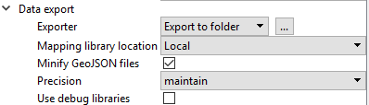

Рисунок 4.51 – Вікно налаштування експорту даних геопорталу

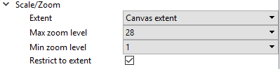

Рисунок 4.52 – Вікно налаштування масштабу геопорталу

- обираємо технологію геопорталу Leaflet;
- натискаємо Export;
- відкриваємо в браузері файл index.html (рис. 4.53);

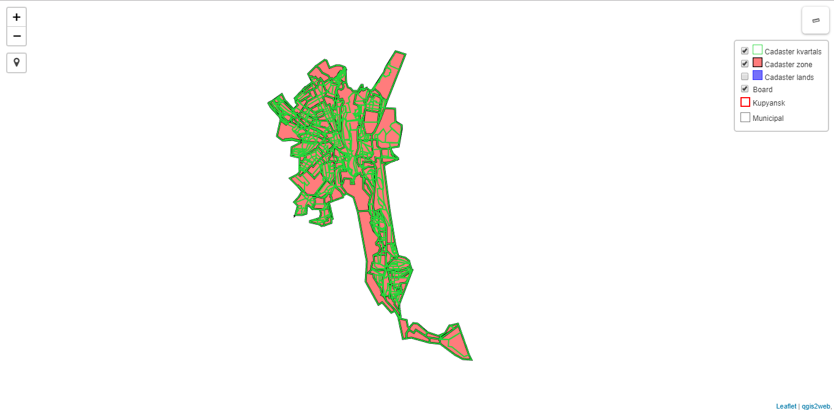

Рисунок 4.53 – Інтерфейс розробленого геопорталу

- тестуємо відображення атрибутивної інформації, щодо кадастрових кварталів міста Куп’янська (рис. 4.54);

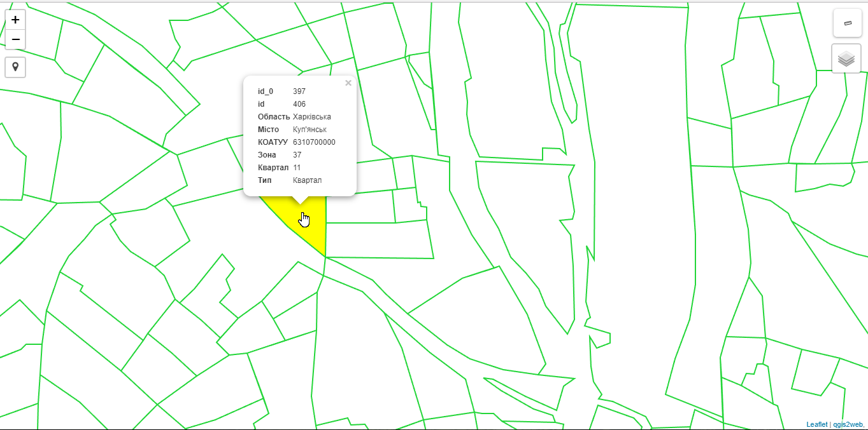

Рисунок 4.54 – Інтерфейс геопорталу з шаром Кадастрові квартали

- тестуємо відображення атрибутивної інформації, щодо кадастрових ділянок міста Куп’янська (рис. 4.55);

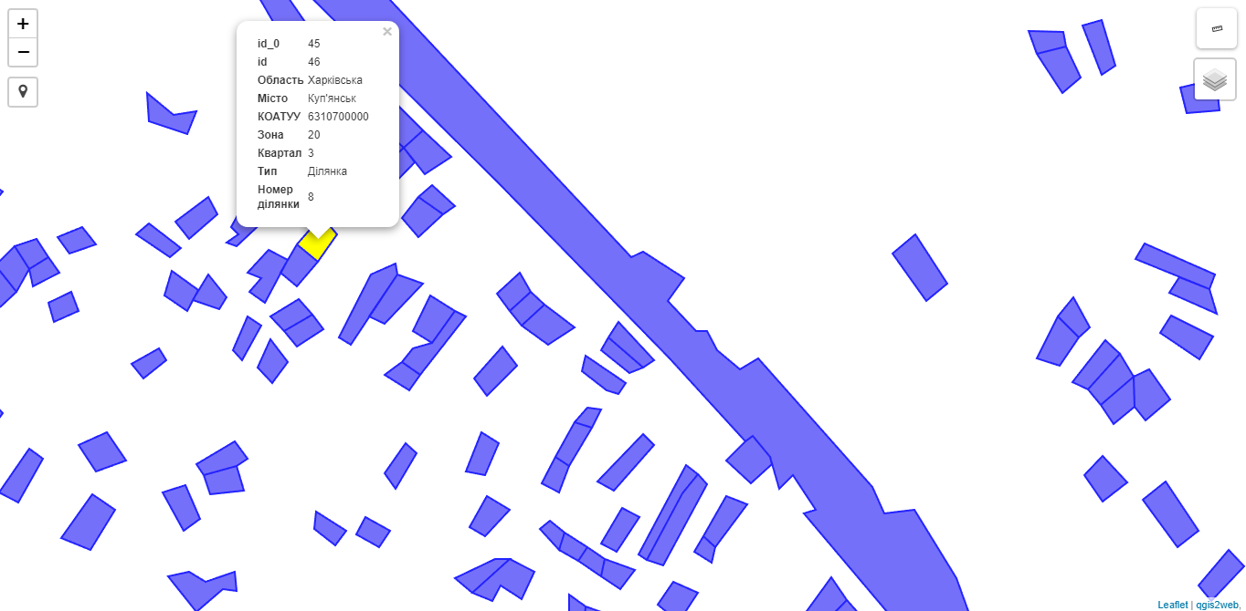

Рисунок 4.55 – Інтерфейс геопорталу з шаром Кадастрові ділянки

- аналогічно попереднім діям створюємо геопортал, який містить цифрову карту міста Куп’янська (рис. 4.56);

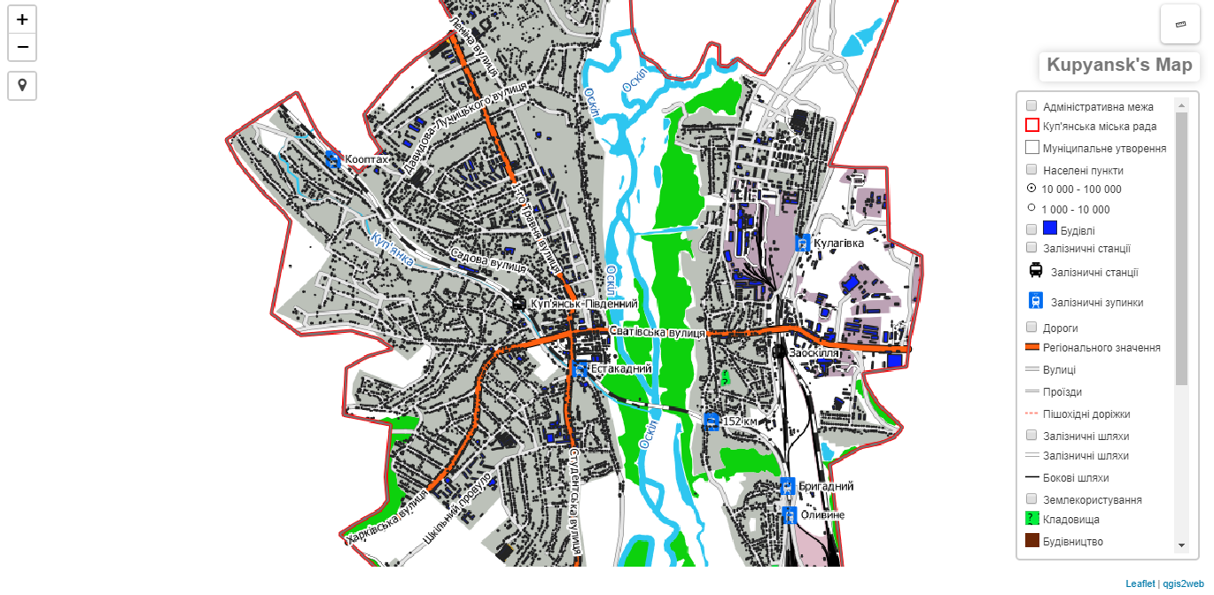

Рисунок 4.56 – Геопортал цифрової карти міста Куп’янська

ВИСНОВКИ

В ході виконання даної роботи проведено аналіз предметної області, завдяки якому визначено перелік можливих інструментальних засобів для реалізації геоінформаційних моделей муніципального призначення.
Проведено аналіз існуючих моделейданих геоінформаційних систем та особливостей розробки та застосування геоінформаційних технологій в муніципальному менеджменті. На основі проведеного аналізу сформовано перелік інструментальних засобів та їх характеристик, що обраніметодом експертних оцінок.
Для створення МГІС малого міста обрановільне програмне забезпечення QGIS + PostgerSQL/PostGIS.
Вирішено наступні завдання:
- методом експертних оцінок обрано інструментальні засоби для реалізації геоінформаційних моделей муніципального призначення;
- моделювання особливостей розробки геоінформаційних моделей муніципального призначення дозволило простежити склад досліджуваної системи, процеси, що мають місце під час розробки геоінформаційних моделей муніципального призначення, визначити послідовність дій з розробки, поглибити знання в області розробки геоінформаційних моделей муніципального призначення;
- розроблена база географічних даних у системі управління базами даних PostgreSQL надала змогу централізувати збереження геоданих та надала доступ до цих даних всім відділам міської ради, а також реалізувала можливість одночасного редагування інформації в одному тематичному шарі;
- векторизація та стилізація тематичних шарів у програмному засобі QGIS дозволили отримати цифрову векторну карту міста Куп’янська.
Перевагою розробленої системи є реалізація за допомогою безкоштовних програмних засобів, що значно скорочує витрати на розробку та супровід геоінформаційної системи. Також використане програмне забезпечення дозволяє швидко навчити необхідних співробітників міської ради роботі зі створеною системою.
Розроблений геопортал дозволить громадянам міста отримувати публічну інформацію в короткі терміни та надасть можливість покращити комунікацію з міською владою.

ПЕРЕЛІК ДЖЕРЕЛ ПОСИЛАНЬ

- Реуцкий И. Ю. Геоинформационные системы как необходимая составляющая управления территориями: матеріали VI міжнар. наук.-теорет. Інтернет-конф., Харків, квітень 2016, – Харків: ХНУМГ ім. О.М. Бекетова, 2016. – С. 187-188.
- Державні будівельні норми України [Електронний ресурс] – Режим доступу: https://dbn.co.ua/load/normativy/dbn/b_2_2_12/1-1-0-1802.
- Большой экономический словарь: 26500 терминов. – 7-е изд., доп. / под ред. А.Н. Азрилияна. – М.: Ин-т новой экономики, 2008. – С. 1286.
- Дубровский А.В. Геоинформационные и земельно-информационные системы [Електронний ресурс]. – Режим доступу: https://studfiles.net/preview/6277718/page:26/ – 29.10.2019 р. – Загол. з екрану.
- Муниципальные ГИС Украины [Електронний ресурс]. – Режим доступу: https://www.esri-cis.ru/news/arcreview/detail.php?ID=1004&SECTION
_ID=30 – 28.10.2019 р. – Загол. з екрану.
- Построение корпоративных ГИС на основе банка пространственных данных [Електронний ресурс]. – Режим доступу: https://gisinfo.ru/item/75.htm – 28.10.2019 р. – Загол. з екрану.
- Леонтьєв В.А. Система електронних карт: наукові основи, методи і технологія / В.А. Леонтьєв, А.І. Мартиненко // Геодезія та картографія. -1996. -№7.-С.48-50.
- Геоінформаційні системи даних [Електронний ресурс]– Режим доступу:https://studme.org/1566072114324/logistika/geoinformatsionnye_sistemy#554
- Геоінформаційні технології [Електронний ресурс] – Режим доступу: https://studme.org/59736/informatika/geoinformatsionnye_tehnologii#842
- Реуцький І. Ю., Кочура Л. О. Практичні аспекти моделювання складних систем CASE-засобами: матеріали Міжнародного молодіжного форуму «Радіоелектроніка та молодь у ХХІ столітті», 25-27 квітня 2017 р. Харків. – Харків: ХНУРЕ, 2017. – Т. 5. – С. 192-193.
- Реуцький І. Ю. До питання застосування сучасного моделювання під час проектування розподіленої муніципальної геоінформаційної системи: матеріали Міжнародного молодіжного форуму «Радіоелектроніка та молодь у ХХІ столітті», 17-19 квітня 2018 р. Харків. – Харків: ХНУРЕ, 2018. – Т. 5. – С. 274-275.
- Петрик М. Р. Моделювання програмного забезпечення: наук.-метод. посібник / М. Р. Петрик, О. Ю. Петрик. – Тернопіль: ТНТУ ім. Івана Пулюя, 2015. – 200 с.
- NextGIS DATA Харьковская область [Електронний ресурс] – Режим доступу: https://data.nextgis.com/ru/region/UA-63– 28.10.2019 р.– Загол. з екрану.
- Публічна кадастрова карта [Електронний ресурс] – Режим доступу: http://map.land.gov.ua/kadastrova-karta – 28.10.2019 р.– Загол. з екрану.
- Творошенко І. С. Практичні аспекти створення вихідної інформації для проведення геоінформаційного аналізу у сфері управління нерухомістю /
І. С. Творошенко, В. Р. Мгеброва, В. В. Білий // Збірник наукових праць
ХУПС. – 2016. – Вип. 1 (46). – С. 107-111.
- SRTM (ЦМР) Харьковской области [Електронний ресурс]. – Режим доступу: http://mapgroup.com.ua/services/32-dem-ukraine/103-srtm-tsmr-kharkovskoj-oblasti – 28.10.2019 р.– Загол. з екрану.
- Творошенко И. С. Практические аспекты применения современных геоинформационных систем для создания муниципальной геоинформационной системы города Харькова / И. С. Творошенко, В. Р. Мгеброва, В. В. Белый // Системи обробки інформації. – 2015. – № 7 (132). – 65-70.

